# DAFTAR PUSTAKA

Ahmad, M. A. (2019). Komunikasi sebagai Wujud Kompetensi Sosial Guru di Sekolah. *Jurnal Komodifikasi,* 7(1), 33-44

Angga dkk, Komparasi Implementasi Kurikulum 2013 dan Kurikulum Merdeka Belajar di Sekolah Dasar, *Jurnal Basicedu,* Vol.6 N.o.4(UPI, 2022),5878.

Aqib, Z. (2015). Model Model , Media dan Strategi Pembelajaran Konstektual (Inovatif). Bandung: Yrama Widya.

Arianti. (2019). Peranan Guru Dalam Meningkatkan Motivasi Belajar Siswa. *DIDAKTIKA :Jurnal Kependidikan*, *12*(2), 117–134. <https://doi.org/10.30863/didaktika.v12i2.181>

Ariga, S. (2022). Implementasi kurikulum merdeka pasca pandemi covid-19. Edu Society: Jurnal Pendidikan, Ilmu Sosial dan Pengabdian Kepada Masyarakat,2 (2), 662-670.

Arikunto. 2006. Prosedur Penelitian Suatu Pendekatan Praktek. Jakarta : PT. Rineka Cipta.

Arisanti, D. A. K. (2022). Analisis Kurikulum Merdeka Dan Platform Merdeka Belajar Untuk Mewujudkan Pendidikan Yang Berkualitas. Jurnal Penjaminan Mutu, 8(02), 243–250. <https://doi.org/10.25078/jpm.v8i02.1386>.

Arnes, Amelia, Muspardi Muspardi, and Yusmanila Yusmanila. 2023. “Analisis Pemanfaatan Platform Merdeka Mengajar Oleh Guru PPKn Untuk Akselerasi Implementasi Kurikulum Merdeka.” Edukatif : Jurnal Ilmu

Asrori, & Rusman. (2020). *Classroom Action Research Pengembangan Kompetensi Guru*. Banyumas: CV Pena Persada.

Bagou, D. Y., & Suking, A. (2020). *Analisis Kompetensi Profesional Guru*. *1*(September), 122–130.

https://doi.org/https://doi.org/10.37411/jjem.v1i2.522

Baro’ah, S. 2020. Kebijakan Merdeka Belajar Sebagai Strategi Peningkatan Mutu Pendidikan. \Jurnal Tawadhu Vol.4, No.1.

Bates, A. W. (2019). *Teaching in a Digital Age* (Second Edi). USA: Tony Bates Associates Ltd

Burhan Bungin. (2018a). *Penelitian Kualitatif,*115.

Damanik, R. (2019). HUBUNGAN KOMPETENSI GURU DENGAN KINERJA

GURU. *Jurnal Serunai Administrasi Pendidikan*, *8*(2), 1–8. https://doi.org/https://doi.org/10.37755/jsap.v8i2.170

Darmadi, H. (2015). Tugas, Peran, Kompetensi, dan Tanggung Jawab Menjadi Guru Profesional. *Jurnal Edukasi*, *13*(2), 161–174.

Defa, I Wayan Lasmawan, and I Wayan Suastra. 2023. “Analisis Pemanfaatan Platform Merdeka Belajar (PMM) Oleh Guru Penggerak Di Kecamatan Rantau Selatan Kabupaten Labuhanbatu Dalam Implementasi Kurikulum Merdeka.” *Pendas: Jurnal Ilmiah Pendidikan Dasar* 8(1): 5776–87.

Dewi Surani, Aas Nur Asnawati, A. W. K. (2022). Pengenalan Platform Simba Dalam Meningkatkan Pemahaman Media Pembelajaran Kepada Tenaga Pendidik. *Sosiialisasi Aplikasi Merdeka Mengajar Dan Pengenalan Platform Simba Dalam Meningkatkan Pemahaman Media Pembelajaran Kepada Tenaga Pendidik Di Smpn 10 Cilegon*, 164–171.

Dianti, P. (2016). Integrasi Pendidikan Karakter dalam Pembelajaran PendidikanKewarganegaraan Untuk Mempersembahkan Karakter Siswa. Jurnal Pendidikan Ilmu Sosial, 23 (1), 58–68. <https://doi.org/10.17509/jpis.v23i1.2062>

DPR RI. (2012). *Undang - Undang RI Nomor 12 Tahun 2012 Tentang Pendidikan Tinggi*. Jakarta: Lembaran Negara RI.

Dudung, A. (2018). KOMPETENSI PROFESIONAL GURU ( Suatu Studi Meta-

Analysis Desertasi Pascasarjana UNJ ). *JKKP:Jurnal Kesejahteraan Keluarga Dan Pendidikan*, *05*(01), 9–19. https://doi.org/https://doi.org/10.21009/JKKP.051.02.

Hale, C. B., Wadu, L. B., & Gultom, A. F. (2021). Keterlibatan Warga Negara Dalam Pembangunan Berkelanjutan Untuk Mewujudkan Lingkungan Yang Bersih. De Cive: Jurnal Penelitian Pendidikan Pancasila Dan Kewarganegaraan, 1 (12).

Hamid, A. (2017). Guru Professional. *Guru Profesional*, *17*(November), 274–285. <http://ejurnal.staialfalahbjb.ac.id/index.php/alfalahjikk/article/view/26>

Hartanto, A. 2018. *Making* Indonesia 4.0. Jakarta. *Retrieved from*

<http://www.kemenperin.go.id/download/18384>

Hary, P. S. (2013). Peran Guru Pai dalam Pengembangan Nuansa Religius Di Sekolah. *Pendidikan Agama Islam*, *11*(2), 143–152.

Gramedia.com. 18 Juli 2021. Literasi (Pengertian Perspektif). Diakses pada 24 Mei 2024, <https://www.gramedia.com/literasi/pengertian-perspektif/>

Janawi. (2012). *Kompetensi guru ;citra guru profesional;* Bandung, Alfabeta. Kaelen. 2016. *Pendidikan Kewargarganegaraan ;* Yogyakarta: Paradigma Kamal, H. (2018). Kedudukan Dan Peran Guru Dalam Perspektif Pendidikan

Islam. *Rausyan Fikr : Jurnal Pemikiran Dan Pencerahan*, *14*(1), 19–29. <https://doi.org/10.31000/rf.v14i1.670>

Kemdikbud. (2022). *Pedoman Penerapan Kurikulum Dalam Rangka Pemulihan Pembelajaran No 56/M/2022*.

Kemendikbud, P. W. (2022b). *Praktik Guru Gunakan Platform Merdeka Mengajar, Mudah dan Inspiratif* [https://www.kemdikbud.go.id/main/blog/2022/02/praktik-guru-gunakan-](https://www.kemdikbud.go.id/main/blog/2022/02/praktik-guru-gunakan-platform-merdeka-mengajar-mudah-dan-inspiratif) [platform-merdeka-mengajar-mudah-dan-inspiratif](https://www.kemdikbud.go.id/main/blog/2022/02/praktik-guru-gunakan-platform-merdeka-mengajar-mudah-dan-inspiratif)

Kemdikbud (2023). Apa Itu Platform Merdeka Mengajar? [https://pusatinformasi.guru.kemdikbud.go.id/hc/en-](https://pusatinformasi.guru.kemdikbud.go.id/hc/en-us/articles/6090880411673-Apa-Itu-Platform-Merdeka-Mengajar-) [us/articles/6090880411673-Apa-Itu-Platform-Merdeka-Mengajar-](https://pusatinformasi.guru.kemdikbud.go.id/hc/en-us/articles/6090880411673-Apa-Itu-Platform-Merdeka-Mengajar-)

Ketaren, Aswinta et al. 2022. “Monitoring Dan Evaluasi Pemanfaatan Platform Merdeka Mengajar Pada Satuan Pendidikan Aswinta.” *Jurnal Pendidikan dan Konseling* 4(6): 10340–43. doi:https://doi.org/10.31004/jpdk.v4i6.10030.

Komalasari, R. (2020). Manfaat Teknologi Informasi dan Komunikasi di Masa Pandemi Covdi 19. *TEMATIK - Jurnal Teknologi Informasi Dan Komunikasi*, *7*(1), 38–50.

Kusrina, T., Suwandono., & Samidi, R. *“*Sikap karakter untuk semangat Generasi Muda Berkelanjutan di Kota Tegal”. Jurnal pendidikan, Volume 15 No 2. 2021. <http://e-journal.upstegal.ac.id/index.php/Cakrawala>

Marisa, M. (2021). Inovasi Kurikulum “Merdeka Belajar” di Era Society 5.0. *Santhet: (Jurnal Sejarah, Pendidiikan Dan Humaniora)*, *5*(1), 72. <https://doi.org/10.36526/js.v3i2.e-ISSN>

Marsen, C., Neviyarni, S., & Murni, I. (2021). *Peran orang tua dan guru dalam mengembangkan moral siswa sekolah dasar di era revolusi industri 4 . 0*. *6*(1), 49–52.

Marisana, D., Iskandar, S., & Kurniawan, D. T. (2023). Penggunaan Platform Merdeka Mengajar untuk Meningkatkan Kompetensi Guru di Sekolah Dasar. Jurnal Basicedu, 7(1), 139–150. <https://doi.org/10.31004/basicedu.v7i1.4363>

Moleong, Lexi. (2005). Metodologi Penelitian Kualitatif. Bandung: PT Remaja Rosdakarya.

Moleong, L. J. (2017). *Metodologi Penelitian Kualitatif*,190.

Mulyasa, E., *Menjadi Guru Professional, Menciptakan Pembelajaran Kreatif dan Menyenangkan* (Bandung : Remaja Rosdakarya, 2005).

Mutiaramses, M., S, N., & Murni, I. (2021). Peran Guru Dalam Pengelolaan Kelas Terhadap Hasil Belajar Siswa Sekolah Dasar. *Pendas : Jurnal Ilmiah Pendidikan Dasar*, *6*(1), 43–48. <https://doi.org/10.23969/jp.v6i1.405>

Prabowo, D. A., Fathoni, M. Y., Toyib, R., & Sunardi, D. (2021). Sosialisasi Aplikasi Merdeka Mengajar Dan Pengisian Konten Pembelajaran Pada Smkn 3 Seluma Untuk Mendukung Program Smk-Pk Tahun 2021. *Jpmtt (Jurnal Pengabdian Masyarakat Teknologi Terbarukan)*, *1*(2), 55–60. [Https://Jurnal.Ikhafi.Or.Id/Index.Php/Jpmtt/Article/View/410.](https://jurnal.ikhafi.or.id/Index.Php/Jpmtt/Article/View/410)

Pramono, D., Ngabiyanto, Isnarto, & Saputro, I. H. (2021). Online Assessment pada Pembelajaran di Masa Pandemi Covid-19: Transformasi Dunia Pendidikan Menuju Paperless Policy. *Indonesian Journal of Conservation*, *10*(2), 2020–2022. <https://doi.org/10.15294/ijc.v10i2.33096>.

Prihartini, Y., Hasnah, N., & Ds, M. R. (2019). Peran dan Tugas Guru dalam Melaksanakan 4 Fungsi Manajemen EMASLIM dalam Pembelajaran di Workshop. Jurnal Ilmu-Ilmu Keislaman, 19(02), 79–88.

Rahim. (2014). Seri Manajemen Sekolah Bermutu Model-Model Pembeajaran: Mengembangkan Profesionalisme Guru. Depok: Rajagrafindo Persada.

Ramdani, M., Yuliyanti, S. Y., Rahmatulloh, I. T., & Suratman, S. (2022). Penggunaan Platform Merdeka Mengajar (PMM) pada Guru Sekolah Dasar. *Journal of Instructional and Development Researches*, *2*(6), 248–

254. <https://doi.org/10.53621/jider.v2i6.201>

Rina Febriana. (2021). *Kompetensi Guru* (Bunga Sari Fatmawati (ed.)). Bumi Aksara.

Rionga, L.A., dkk. Perencanaa Pendidikan Pasca Pandemi Covid-19 di Mts Jam’iyah Muhammadiyah Tanjung Pura, Prosiding Fakultas Agama Islam Sumatera Utara, 2021

Rohimat, S. (2022). Webinar Strategi Penyelesaian Pelatihan Mandiri Kurikulum Merdeka Pada Platform Merdeka Mengajar. *Jurnal Abdimas Kartika Wijayakusuma*, *3*(2). <https://doi.org/10.26874/jakw.v3i2.251>

Rohmah, W. (2016). Upaya Meningkatkan Pengembangan Keprofesian Berkelanjutan Dalam Peningkatan Profesionalisme Guru. *Seminar Nasional Pendidikan (SNP)*, 10–21. <http://hdl.handle.net/11617/7267>

Samidi, R, and Wahyu Jati Kusuma. 2020. “Analisis Kritis Eksistensi Nilai Patriotisme Dalam Pendidikan Kewarganegaraan.” Harmony: Jurnal Pembelajaran IPS dan PKN 5(1): 30–39. doi:10.15294/harmony.v5i1.40284.

Samidi, R, Verbena Ayuningsih Purbasari, Wahyu Jati Kusuma, and M Arif Budiman Sucipto. 2022. “Profesionalisme Guru Pada Mata Pelajaran.” 6: 1–13

Sari, A. S. L., Pramesti, C., Suryanti, S., & Suliana R.S., R. (2022). Sosialisasi Platform Merdeka Mengajar Sebagai Wadah Belajar Dan Berkreasi Guru. Jurnal Penamas Adi Buana, 6(1), 63–72. https://jurnal.unipasby.ac.id/index.php/penamas/article/view/6105

Sarinah. (2015) Pengantar Kurikulum. Yogyakarta : Deepublish..

Sherly, E. Dharma, Dkk. 2020. Merdeka Belajar: Kajian Literatur. Urbangreen Conference Proceeding Library, 1, 183–190.

Siddiq, Umar. 2018. *Etika dan Profesi Keguruan*. Tulungagung: STAI Muhammadiyah Tulungagung.ari

Siswandari, & Susilaningsih. (2013). Dampak Sertifikasi Guru Terhadap Peningkatan Kualitas Pembelajaran Peserta Didik. Jurnal Pendidikan dan Kebudayaan, 19(4), 487–498. <https://doi.org/10.24832/jpnk.v19i4.305>

Somantri, D. (2021). Abad 21 Pentingnya Kompetensi Pedagogik Guru.

*Equilibrium: Jurnal Penelitian Pendidikan Dan Ekonomi*, *18*(2), 188–

195. https://doi.org/https://doi.org/10.25134/equi.v18i2.4154.

Sopian, Ahmad. 2016. “Tugas, Peran, Dan Fungsi Guru Dalam Pendidikan.” *Raudhah Proud To Be Professionals : Jurnal Tarbiyah Islamiyah* 1(1): 88–97. doi:10.48094/raudhah.v1i1.10.

Suardipa, P., Tinggi, S., Hindu, A., Mpu, N., & Singaraja, K. (2018). Guru Sebagai Agen Inovator Berbasis Higher. *Purwadita*, *2*(2), 73–83.

Sudrajat, J. (2020). Kompetensi Guru Di Masa Pandemi Covid-19. *Jurnal Riset Ekonomi Dan Bisnis*, *13*(2), 100.

<https://doi.org/10.26623/jreb.v13i2.2434>.

Sugiyono. (2013). *Metode Penelitian Kuantitatif, Kualitatif dan R&D.* Bandung: Alfabeta.CV

Sugiyono. 2006. *Metode Penelitian Kuantitatif Kualitatif dan R&D*. Bandung: Alfabeta.

Sugiyono (2017). Metode Penelitian Kuantitatif, Kualitatif dan R&D. Bandung: Alfabeta.

Sumandya, I. W. (2022). Template Mahasendika 2022 Program Studi Pendidikan Matematika, Universitas Mahasaraswati Denpasar. *Prosiding*

*Mahasendika 2022 Program Studi Pendidikan Matematika, Universitas Mahasaraswati Denpasar*, 35–43.

Susanto, A. (2016). *Manajemen Peningkatan Kinerja Guru Konsep Strategi dan Implementasinya*. Prenada Media Group.

Susilawati, E., Sarifudin, S., & Muslim, S. (2021). Internalisasi Nilai Pancasila Dalam Pembelajaran Melalui Penerapan Profil Pelajar Pancasila Berbantuan Platform Merdeka Mengajar. *Jurnal Teknodik*, *25*, 155–167. [Https://Doi.Org/10.32550/Teknodik.V25i2.897](https://doi.org/10.32550/Teknodik.V25i2.897)

Susilowati, E. (2022). Implementasi Kurikulum Merdeka Belajar Pada Mata Pelajaran Pendidikan Agama Islam. Al-Miskawaih: Journal of Science Education, 1(1), Prihan115–132. <https://doi.org/10.56436/mijose.v1i1.85>

Syarifuddin (2015). Guru Profesional: dalam Tugas Pokok dan Fungsi (Tupoksi).

Jurnal Kajian Ilmu Dan Budaya Islam, 3(1).

Tulak, T. (2021). Peran Guru Dalam Menanamkan Nilai-Nilai Karakter Pada Pembelajaran Kurikulum 2013. Jurnal KIP, IX(3).

Widyasari, Ayu. Fenomena Learning loss sebagai dampak pendidikan di Masa Pandemi Covid-19, BEST Journl (Biology Education Science and Technology), Vol. 5 No.1. (Medan, 2022), 298.

Zulkarnain, D. (2019). Peran Guru Dalam Pelaksanaan Pendidikan Karakter Pada Siswa Kelas X Di Sekolah Menengah Atas Negeri 1 Palangka Raya. *Jurnal Civic Education: Media Kajian Pancasila Dan Kewarganegaraan*, *3*(1), 27. <https://doi.org/10.36412/ce.v3i1.905>

LAMPIRAN

*Lampiran 1*

**Hari /Tanggal :**

**Lokasi :**

# PENGANTAR

# PEDOMAN OBSERVASI

Observasi dilakukan untuk mengamati dan melihat gambaran kegiatan, tempat, atau aktor (pihak) yang terkait dengan fokus masalah penelitian mengenai pelaksanaan Program Platform Merdeka Mengajar (PMM) di SMA Negeri 1 Pangkah, program-program PMM (Platform Merdeka Mengajar) yang sudah dijalankan guru dalam pelaksanaan Program PMM, dampak dari pelaksanaan Program Platform Merdeka (PMM) dalam peningkatkan kompetensi guru dan pembalajaran serta kekurangan dan kelebihan dalam pelaksanaan program Platform Merdeka Mengajar.

|  |  |  |  |  |
| --- | --- | --- | --- | --- |
| No. | Aspek yang diamati | Ada | Tidak | Keterangan |
| 1. | Guru mampu menggunakan aplikasi Platform Merdeka Mengajar |  |  |  |
| 2. | Guru merasa terbantu dengan adanya fitur- fitur yang tersedia di Platform Merdeka Mengajar dalam proses pembelajaran |  |  |  |
| 3. | Platform Merdeka  Mengajar yang dikembangkan mampu menjadi partner guru dalam implementasi kurikulum merdeka  dengan semangat |  |  |  |

|  |  |  |  |  |
| --- | --- | --- | --- | --- |
|  | kolaborasi dan saling berbagi. |  |  |  |
| 4. | Platform Merdeka Mengajar memberikan kesempatan yang setara bagi guru untuk terus belajar dan  mengembangkan kompetensi. |  |  |  |
| 5. | Platform Merdeka menjadi salah satu aplikasi yang efektif bagi para guru untuk menunjang proses pembelajaran |  |  |  |
| 6. | Dalam pelaksanaan  aplikasi Platform  Merdeka Mengajar mengakibatkan dampak positif yang terjadi |  |  |  |
| 7. | Dalam pelaksanaan  aplikasi Platform  Merdeka Mengajar mengakibatkan dampak negatif yang terjadi |  |  |  |
| 8. | Kekurangan yang  dimiliki dalam pelaksanaan Platform Merdeka Mengajar |  |  |  |
| 9. | Kelebihan yang dimiliki dalam pelaksanaan Platform Merdeka Mengajar |  |  |  |

*Lampiran 2*

# PEDOMAN WAWANCARA

PEDOMAN WAWANCARA KEPALA SEKOLAH

**Narasumber :**

**Hari /Tanggal :**

**Tempat :**

# PENGANTAR

Pedoman wawancara ini digunakan untuk mewawancarai **Kepala Sekolah SMA Negeri 1 Pangkah** sebagai dasar memperoleh informasi dan keterangan yang sesuai dengan fokus masalah penelitian, yakni: 1) Pelaksanaan Program Platform Merdeka Mengajar (PMM) di SMA Negeri 1 Pangkah, 2) Program-program PMM (Platform Merdeka Mengajar) yang sudah dijalankan guru dalam pelaksanaan Program PMM, 3) Dampak dari pelaksanaan Program Platform Merdeka (PMM) dalam peningkatkan kompetensi guru dan pembelajaran, dan 4) Kekurangan dan kelebihan dalam pelaksanaan program Platform Merdeka Mengajar.

|  |  |  |
| --- | --- | --- |
| No. | Indikator | Pertanyaan |
| 1. | Pelaksanaan Program  Platform Merdeka Mengajar | 1. Bagaimana pelaksanaan kurikulum merdeka di SMA Negeri 1 Pangkah ? 2. Apakah di setiap jenjang kelas sudah menerapkan kurikulum merdeka? 3. Apa yang bapak ketahui tentang platform merdeka mengajar ? 4. Apakah masih ada guru yang belum bisa memanfaatkan Platform Merdeka Mengajar di SMA Negeri 1 Pangkah ? 5. Apakah ada kebijakan tertentu bagi pihak sekolah apabila ada guru yang masih belum memanfaatkan PMM ? 6. Apakah pelaksanaan PMM mengubah pola pikir baru bahwasanya sekolah melaksanakan berdasarakan kesiapan mereka sendiri atau karena tuntutan   (keterpaksaan) ? |

|  |  |  |
| --- | --- | --- |
| 2. | Program-program PMM yang sudah dijalankan | 1. Program atau fitur apa yang sudah dilaksanakan dari pihak kepala sekolah untuk menunjang kebutuhan tenaga pendidik di SMA Negeri 1 Pangkah? 2. Apakah fitur Platform Merdeka Mengajar berperan penting bagi kepala sekolah dalam meningkatkan mutu pendidikan ? 3. Apakah fitur aplikasi yang tersedia di Platform Merdeka Mengajar menjadi sasaran yang tepat bagi semua tenaga pendidik ? |
| 3. | Dampak dari pelaksanaan program Platform Merdeka Mengajar | 1. Bagiamana dampak implementasi Platform Merdeka Mengajar di SMA Negeri 1 Pangkah bagi pengembangan tenaga pendidik ? 2. Bagaimana implikasi Platform Merdeka mengajar bagi semua tenaga pendidik dibandingkan sebelum menggunakan aplikasi Platform Merdeka Mengajar ? 3. Apakah dalam penggunaan Platform Merdeka Mengajar berdampak pada   peningkatkan kulitas pembelajaran satuan |

|  |  |  |
| --- | --- | --- |
|  |  | pendidikan? |
| 4. | Kekurangan dan  Kelebihan dalam  Pelaksanaan Platform Merdeka Mengajar | 1. Apa yang menjadi kekurangan dalam menggunakan aplikasi Platform Merdeka Mengajar bagi tenaga pendidik (kepala sekolah) dalam peningakatkan kompetensi? 2. Apa yang menjadi kelebihan dalam menggunakan aplikasi Platform Merdeka Mengajar bagi tenaga pendidik dalam pengembangan sekolah ? 3. Apa saran dari tenaga pendidik (kepala sekolah) dalam pengembangan Platform Merdeka Mengajar untuk meningkatan kulitas pembelajaran ? |

# PEDOMAN WAWANCARA

PEDOMAN WAWANCARA GURU

Narasumber :

Hari /Tanggal :

Tempat :

PENGANTAR

Pedoman wawancara ini digunakan untuk mewawancarai Kepala Sekolah SMA Negeri 1 Pangkah sebagai dasar memperoleh informasi dan keterangan yang sesuai dengan fokus masalah penelitian, yakni: 1) Pelaksanaan Program Platform Merdeka Mengajar (PMM) di SMA Negeri 1 Pangkah, 2) Program-program PMM (Platform Merdeka Mengajar) yang sudah dijalankan guru dalam pelaksanaan Program PMM, 3) Dampak dari pelaksanaan Program Platform Merdeka (PMM) dalam peningkatkan kompetensi guru dan pembelajaran, dan 4) Kekurangan dan kelebihan dalam pelaksanaan program Platform Merdeka Mengajar.

|  |  |  |
| --- | --- | --- |
| No. | Indikator | Pertanyaan |
| 1. | Pelaksanaan Program  Platform Merdeka Mengajar | 1. Apakah di sekolah SMA Negeri 1 Pangkah guru harus diwajibkan menggunakan aplikasi Platform Merdeka Mengajar? 2. Bagaimana Progres platform Merdeka Mengajar di sekolah yang dijalankan di sekolah SMA Negeri 1 Pangkah? 3. Berapa banyak guru di SMA Negeri 1 Pangkah yang sudah melaksanakan Program Aplikasi Platform Merdeka Mengajar? 4. Apa saja kendala atau hambatan yang dihadapi guru dalam melaksanakan Program Platform Merdeka Mengajar? 5. Apakah dalam melaksankan Platform Merdeka Mengajar siswa-siswa telah mendapat pendampingan dalam program PMM? 6. Apakah dengan adanya pelaksanaan Platform Merdeka Mengajar di SMA Negeri 1 Pangkah Guru merasa lebih terbantu atau justru terbebani dalam proses pembalajaran? 7. Apakah pelaksanaan Platform Merdeka Mengajar di SMA Negeri 1 Pangkah mempengaruhi dalam peningkatkan komptensi guru? 8. Bagaimana Strategi Guru dalam melaksanakan program Platform Merdeka mengajar pada saat proses pembelajaran ? |

|  |  |  |
| --- | --- | --- |
| 2. | Program-program PMM yang sudah dijalankan guru | 1. Program atau fitur apa yang tersedia di aplikasi Platform Merdeka Mengajar? 2. Apakah fitur Platform Merdeka Mengajar membantu menyederhanakan proses administrasi hingga mengubah pola pikir guru? 3. Apakah fitur aplikasi yang tersedia di Platform Merdeka Mengajar membantu guru dalam belajar dan berlatih secara mandiri? 4. Dari 6 fitur yang tersedia di program Platform Merdeka Mengajar, apakah guru mendapatkan sertifikasi secara mandiri? |
| 3. | Dampak dari pelaksanaan program Platform Merdeka Mengajar | 1. Bagiamana dampak implementasi Platform Merdeka Mengajar di SMA Negeri 1 Pangkah bagi pengembangan kompetensi guru ? 2. Bagaimana implikasi Platform Merdeka mengajar bagi guru dibandingkan sebelum menggunakan aplikasi Platform Merdeka Mengajar ? |
| 4. | Kekurangan dan  Kelebihan dalam  Pelaksanaan Platform Merdeka Mengajar | 1. Apa saja kekurangan dalam menggunakan aplikasi Platform Merdeka Mengajar bagi guru ? 2. Apa saja kelebihan dalam menggunakan aplikasi Platform Merdeka Mengajar bagi guru? 3. Apa saran dari guru dalam pengembangan Platform Merdeka Mengajar ? |

*Lampiran 4*

# PEDOMAN DOKUMENTASI

|  |  |  |  |
| --- | --- | --- | --- |
| No. | Dokumentasi | Keterangan | |
| Ada | Tidak |
| 1. | Profil Sekolah SMA Negeri 1 Pangkah |  |  |
| 2. | Data Tenaga Pendidik dan Staf Karyawan |  |  |
| 3. | Data guru SMA Negeri 1 Pangkah yang terikat  IKM (PMM) |  |  |
| 4. | Surat keputusan Platform Merdeka Mengajar |  |  |
| 5. | Visi dan Misi Sekolah |  |  |
| 7. | Aplikasi Platform Merdeka Mengajar |  |  |
| 8. | Foto Wawancara dengan kepala sekolah |  |  |
| 9. | Foto wawancara dengan guru |  |  |

*Lampiran 5*

# HASIL PEDOMAN OBSERVASI

**Hari /Tanggal :Rabu/ 24 April 2024 Lokasi :SMA Negeri 1 Pangkah**

Berdasarkan observasi yang dilakukan oleh peneliti dengan cara mengamati dan melihat gambaran kegiatan, tempat, atau aktor (pihak) yang terkait dengan fokus masalah penelitian mengenai pelaksanaan Program Platform Merdeka Mengajar (PMM) di SMA Negeri 1 Pangkah, program-program PMM (Platform Merdeka Mengajar) yang sudah dijalankan guru dalam pelaksanaan Program PMM, dampak dari pelaksanaan Program Platform Merdeka (PMM) dalam peningkatkan kompetensi guru dan pembalajaran serta kekurangan dan kelebihan dalam pelaksanaan program Platform Merdeka Mengajar. Peneliti mendapatkan hasil obervasi yang sudah dilakukan yaitu sebagai berikut :

|  |  |  |  |  |
| --- | --- | --- | --- | --- |
| No. | Aspek yang diamati | Ada | Tidak | Keterangan |
| 1. | Guru mampu menggunakan aplikasi Platform Merdeka Mengajar | ✓ |  | Dalam pengunaan Platform merdeka mengajar guru tidak diwajibkan dalam  menggunakan aplikasi tersebut. Akan tetapi semua tenaga pendidik yang sudah terdaftar menjadi tenaga pendidik harus masuk dalam akun tersebut. Sehingga ada sebagian guru yang benar- benar menggunakannya ada juga yang tidak  menggunakannya, karena sifatnya tidak diwajibkan. |
| 2. | Guru merasa terbantu dengan adanya fitur- fitur yang tersedia di |  |  | Fitur-fitur yang ada di aplikasi sudah terkonsep dengan cukup baik terutama bagi guru yang |

|  |  |  |  |  |
| --- | --- | --- | --- | --- |
|  | Platform Merdeka Mengajar dalam proses pembelajaran | ✓ |  | terbiasa membuka atau menggunakan aplikasi tersebut. Contohnya pada video inspirasi dan asesemen murid dimana hal tersebut membantu guru dalam memudahkan proses pembelajaran. |
| 3. | Platform Merdeka  Mengajar yang dikembangkan mampu menjadi partner guru dalam implementasi kurikulum merdeka  dengan semangat kolaborasi dan saling berbagi. | ✓ |  | Bagi guru yang menggunakan aplikasi platform merdeka mengajar, aplikasi tersebut memberikan semangat kolaborasi dan saling berbagi. Contohnya pada bukti karya, dimana dalam bukti karya terdapat karya-karya dari rekan-rekan guru serta adanya penilaian dari rekan sejawat yang tersedia. Dan hal tersebut memberikan dampak tersendiri untuk menjadi lebih semangat dalam menggunakan aplikasi dan saling berbagi. |
| 4. | Platform Merdeka Mengajar memberikan kesempatan yang setara bagi guru untuk terus belajar dan  mengembangkan kompetensi. | ✓ |  | Bagi guru yang mau terus belajar dalam menggunakan aplikasi platform merdeka mengajar benar adanya guru bisa mengembangkan kompetensinya. Begitu juga sebaliknya jika guru tidak mau belajar aplikasi platform merdeka mengajar maka tidak ada pengembangan kompetensi. |
| 5. | Platform Merdeka menjadi salah satu aplikasi yang efektif bagi para guru untuk menunjang proses pembelajaran |  | ✓ | Aplikasi Platform Merdeka Mengajar menjadi efektif apabila guru memanfaatkan aplikasi sesuai dengan kebutuhannya serta guru bisa berinovasi dalam pengetahuan.  Selain itu menjadi aplikasi |

|  |  |  |  |  |
| --- | --- | --- | --- | --- |
|  |  |  |  | tersebut bukan menjadi beban para guru. Sehingga menjadi efektif apabila guru memanfatkan platform merdeka mengajar memiliki keseimbangan antara kewajiban mengajar dengan menerima tugas-tugas yang ada di Platform Merdeka Mengajar. Akan tetapi ketika peneliti mengamati , guru merasa platform merdeka mengajar menjadi tidak efektif karena aplikasi tersebut terlalu menuntut untuk guru lebih belajar secara mandiri, sehingga tidak menunjang proses pembelajaran.Salah satunya adanya diklat pada perubahan kuriklum. Tidak seperti seblumnya. |
| 6. | Dalam pelaksanaan  aplikasi Platform  Merdeka Mengajar mengakibatkan dampak positif yang terjadi | ✓ |  | Bagi guru yang memanfatkan aplikasi tersenbut dengan cukup baik baik maka aplikasi Platform Merdeka Mengajar memiliki dampak positif yang dirasakan bagi para guru. Begitu juga sebaliknya apabila guru tidak memanfaatkan aplikasi tersebut, maka tidak ada dampak positif yang dirasakan oleh para guru. |
| 7. | Dalam pelaksanaan  aplikasi Platform  Merdeka Mengajar mengakibatkan dampak | ✓ |  | Platform Merdeka Mengajar menjadikan solusi bagi para guru untuk membantu guru sesuai dengan kebutuhan guru.  Sehingga adanya dampak |

|  |  |  |  |  |
| --- | --- | --- | --- | --- |
|  | negatif yang terjadi |  |  | negatif yang terjadi apabila guru tidak memanfaatkan platform merdeka mengajar yang sudah tersedia. Selain itu dampak negatif ada ketika dalam menyelesaikan tugas aksi nyata adanya penolakan dan tidak ada pemberitahuan bagian yang harus diperbaiki, banyak persyaratan- persyaratan yang memang membuat guru menjadi malas karena menunggu waktu yang begitu lama. |
| 8. | Kekurangan yang  dimiliki dalam pelaksanaan Platform Merdeka Mengajar | ✓ |  | Berdasarkan hasil observasi, Platform Merdeka Mengajar memiliki kekurangan diantarnya : apabila guru sudah melaksankan bukti karya untuk mendapatkan sertifikat, namun dengan waktu yang lama hasil karya tersebut adanya penolakan atau masih ada yang harus diperbaiki. Sedangkan tidak ada pemberitahuan letak kesahalan yang harus diperbaiki, selain itu tidak semua guru memanfaatkan platform merdeka mengajar yang sudah tersedia yang sifatnya hanya sukarelawan (Tidak Konsisten) dan terbatasnya guru karena ada beberapa guru yang masih gaptek |
| 9. | Kelebihan yang dimiliki dalam pelaksanaan Platform Merdeka Mengajar | ✓ |  | Berdasarkan observasi yang diperoleh kelebihan dari Platform Merdeka Mengajar yaitu guru lebih berinovasi dalam mengajar, lebih  fleksibel dalam melakukan |

|  |  |  |  |  |
| --- | --- | --- | --- | --- |
|  |  |  |  | proses pembelajaran karena hal tersebut bisa diterapkan dikelas. Sehingga adanya Platform Merdeka Mengajar (PMM) menjadi efektif bagi guru untuk lebih banyak memiliki pengetahuan melalui aplikasi yang tersedia. |

*Lampiran 6*

# HASIL PEDOMAN WAWANCARA

Wawancara Kepala Sekolah (wakil kurikulum)

Nama :Subuh Ammaluddin, S.Pd Hari/ Tanggal :Selasa, 23 April 2024 Koding :S/KS/23/04/2024

Berdasarkan pedoman wawancara yang dilakukan oleh peneliti dengan cara memberikan pertanyaan kepada aktor (pihak) yang terkait dengan fokus masalah penelitian mengenai pelaksanaan Program Platform Merdeka Mengajar (PMM) di SMA Negeri 1 Pangkah, program-program PMM (Platform Merdeka Mengajar) yang sudah dijalankan guru dalam pelaksanaan Program PMM, dampak dari pelaksanaan Program Platform Merdeka (PMM) dalam peningkatkan kompetensi guru dan pembalajaran serta kekurangan dan kelebihan dalam pelaksanaan

program Platform Merdeka Mengajar. Peneliti mendapatkan hasil wawancara yang sudah dilakukan yaitu sebagai berikut :

|  |  |  |  |
| --- | --- | --- | --- |
| **No.** | **Indikator** | **Pertanyaan** | **Jawaban** |
| **1.** | Pelaksanaan Program Platform  Merdeka Mengajar | e. Bagaimana pelaksanaan kurikulum merdeka di SMA Negeri 1 Pangkah ? | Untuk pelaksanaan aplikasi PMM dikatakan oleh pihak wakil kurikulum masih dalam tahap belajar dari tahun sebelumnya, sejauh ini masih lancar sesuai dengan prosedur. Namun masih ada beberapa hal yang masih harus diperbaiki. |
| b. Apakah di setiap jenjang  kelas sudah menerapkan kurikulum merdeka? | Belum, karena bagi kelas 12 masih mengikuti kuriklulum yang lama. |
| c. Apa yang bapak ketahui tentang platform merdeka mengajar ? | Platform Merdeka Mengajar bisa dikatakan sebagai pusat informasi atau pengembangan untuk meningkatkan kompetensi para guru |
| d. Apakah guru yang buta teknologi atau guru yang sudah lanjut usia hanya masuk akun saja atau tetap menggunakan aplikasi tersebut? | Tidak, mereka masuk dan karena dikurikulum ada komunitas belajar, ada juga komite pembelajar. Sehingga kita mengadakan program-program yang membuat guru mau untuk belajar. Jadi walaupun ada guru yang lanjut usia mau mengikuti perkembangan zaman, tidak hanya login akun saja. Selain itu dari pihak kurikulum juga mengagendakan berbagai praktek baik. Meskipun PMM tidak diwajibkan untuk menjadi patokan sehingga da pandangan tersendiri dari guru. |
| e. Apakah masih ada guru yang belum bisa memanfaatkan Platform Merdeka Mengajar di SMA Negeri 1 Pangkah ? | Masih ada guru yang belum bisa memanfaatkan, meskipun hanya sekedar buka. Walapun memanfaatkannya belum optimal dan kemungkinan juga ada guru  yang sudah membuka modul, tema namun |

|  |  |  |  |
| --- | --- | --- | --- |
|  |  |  | ada rasa kemalasan dalam membuat aksi nyata. Namun mereka tetap mempelajari tentang topic tersebut walaupun tidak terlalu mendalam. |
| f. Apakah pelaksanaan PMM mengubah pola pikir baru bahwasanya sekolah melaksanakan berdasarakan kesiapan mereka sendiri atau karena tuntutan  (keterpaksaan) ? | Sebenarnya dalam bekerja di bidang pendidikan sesuai dengan kurikulum yang berlaku dan harusnya kita selalu terbuka dengan perubahan, meskipun sedikit terpaksa. |
| g. Apakah ada kebijakan tertentu bagi pihak sekolah apabila ada guru yang masih belum memanfaatkan PMM  ? | Kebijakannya kita tetap menyelenggarakan program pemanfaatan PMM , untuk kebijaknn bagi guru yag belum memanfaatkan PMM itu untuk tahun BELUM ADA. Tetapi ada kemungkinan di tahun ini ada kebijakan tertentu karena ada menu dalam aplikasi tersebut yakni pengelolaan kinerja. (Kinerja pendidik di pantau oleh PMM). Sehingga jika ada guru yang tidak mencapai poin tertentu maka kepalas sekolah akan menilai (evaluasi). |
| **2.** | Program- program PMM yang sudah  dijalankan | a. Program atau fitur apa yang sudah dilaksanakan dari pihak kepala sekolah untuk menunjang kebutuhan tenaga pendidik di SMA Negeri 1 Pangkah? | Fitur yang digunakan oleh kepala sekolah untuk menunjang tenaga pendidiknya yaitu mengarah pada pengelolaan kinerja. |
| **h.** Apakah fitur Platform Merdeka Mengajar berperan penting bagi kepala sekolah dalam meningkatkan mutu pendidikan ? | IYA, karena aplikasi tersebut bagi kepala sekolah akan jauh lebih terstruktur. Contohnya pada pengelolaan kinerja, didalamnya ada waktu yang sudah terencana (Misal dibulan ini waktu untuk diskusi, bulan depan observasi dan pelaksanaan tindak lanjut). Jadi jelas jika PMM dilaksankan dengan baik maka  dapat dikatakan meningkatkan |

|  |  |  |  |
| --- | --- | --- | --- |
|  |  |  | kompetensi karena sifatnya yang terstruktur. |
| i. Apakah fitur aplikasi yang tersedia di Platform Merdeka Mengajar menjadi sasaran yang tepat bagi semua tenaga pendidik ? | IYA tepat, karena apa yang kita (guru) butuhkan ada di aplikasi PMM. Akan tetapi kelengkapan dari aplikasi PMM antara guru dengan yang lain berbeda- beda sesuai dengan kebutuhan guru. Sehingga tergantung guru tersebut menggunakannya. |
| **3.** | Dampak dari pelaksanaan program Platform  Merdeka Mengajar | Bagiamana dampak  implementasi Platform Merdeka Mengajar di SMA Negeri 1 Pangkah bagi pengembangan kompetensi tenaga pendidik ? | Dampaknya signifikan, karena bapak/ibu guru tertuntut melaksanakan pengembangan diri. Contoh pada saat diklat di PMM sangat banyak piliahan diklat yang kita butuhkan untuk dikembangkan. Jadi dampaknya sangat positif bagi tenaga kependidikan |
| Bagaimana implikasi Platform Merdeka mengajar bagi semua tenaga pendidik dibandingkan sebelum menggunakan aplikasi Platform Merdeka Mengajar ? | Sebelumnya kita keterbatasan dalam kemauan kita untuk mengembangkan kompetensi masih rendah sedangkan ketika adanya PMM (Misal ada poin-poin yang harus dicapai dalam satu semester) implikasinya harusnya kompetensi bapak ibu guru meningkat. Kemudian memudahkan dalam admisnistrasi pemebelajaran, selebihnya intinya untuk memudahkan guru. |
| Apakah dalam penggunaan Platform Merdeka Mengajar berdampak pada peningkatkan kualitas pembelajaran satuan pendidikan? | IYA, dengan aplikasi Platform Merdeka Mengajar otomatis bpak/ ibu guru ketika mereka mampu dan mau memanfaatkan PMM sebagai refrensi untuk melaksanakan pemebalajaran, maka dari situ bapak/ibu guru akan belajar metode mengajar yang baru. Misalkan adanya pembelajaran difrensiasi, P5 hal-hal yang seperti itu adalah bagian yang baru.  Sehingga dapat meningkatkan kualitas |

|  |  |  |  |
| --- | --- | --- | --- |
|  |  |  | pembelajaran di satuan pendidikan. |
| **4.** | Kekurangan dan  Kelebihan dalam  Pelaksanaan Platform  Merdeka Mengajar | a. Apa yang menjadi kekurangan dalam  menggunakan aplikasi Platform Merdeka Mengajar bagi tenaga pendidik (kepala sekolah) dalam peningakatkan kompetensi? | Kekurangannya masih terbatas (contohnya pada saat mencari media atau *assesmen* dan lainnya masih banyak refrensi (artinya tidak melulu dari PMM, karena ketika kita lihat PMM merasa bahwa kurang pas) tidak sesuai dengan kebutuhan siswa. Jadi kekurangannya yaitu pada refrensi pelaksanaan pembelajaran belum selengkap atau tidak sepenuhnya mengakomodir apa yang guru inginkan atau siswa yang butuhkan, sehingga masih butuh refrensi-refrensi yang diluar PMM. |
| b. Apa yang menjadi kelebihan dalam menggunakan aplikasi Platform Merdeka Mengajar bagi tenaga pendidik dalam  pengembangan sekolah? | Kelebihnya tersedia refrensi banyak terutAma dalam ATP/CP, pengembangan komptensi banyak, meningkatkan keterampilan digital guru dan meningkatkan keterampilan digital guru. |
| c. Apa saran dari tenaga pendidik (kepala sekolah) dalam pengembangan Platform Merdeka Mengajar untuk meningkatan kualitas pembelajaran ? | Sarannya yaitu diklat tidak sepenuhnya online, ketika diklat yang diadakan pemerintah ada yang resmi. Misalnya diklatnya ada diaplikasi PMM namun pelaksanaanya secara offline (semioffline). Karena jika diklat diadakannya online terus menerus guru tidak ada penugasannya, karena guru hanya menjadi pendengar ilmunya tidak masuk. Akan tetapi jika diklatnya diadakan secara offline maka ada kegiatan yang lainnya seperti praktek mengajar, sesi presentasi dan diskusi.  Selain itu saran lagi yaitu PMM lebih digencarkan lagi baik dari pemerintah pusat kepada kepala sekolah ataupun pada program-program guru penggerak dan  yang lainnya. Dan dari sekolah harus ada |

|  |  |  |  |
| --- | --- | --- | --- |
|  |  |  | tim yang mengembangkan aplikasi PMM itu untuk kualitas pembelajaran. Contohnya ada pembentukan komite pembelajaran dimana komite pemeblajaran membnetuk komunitas belajar yang akan menyusun program- program kegiatan pembelajaran untuk meningkatkan kompetensi guru. |

**Hasil Pedoman Wawancara Guru 1**

Nama :Dr. Nursecha

Hari/ Tanggal :Selasa, 23 April 2024 Koding :N/Gr/23/04/2024

Berdasarkan pedoman wawancara yang dilakukan oleh peneliti dengan cara memberikan pertanyaan kepada aktor (pihak) yang terkait dengan fokus masalah penelitian mengenai pelaksanaan Program Platform Merdeka Mengajar (PMM) di SMA Negeri 1 Pangkah, program-program PMM (Platform Merdeka Mengajar) yang sudah dijalankan guru dalam pelaksanaan Program PMM, dampak dari pelaksanaan Program Platform Merdeka (PMM) dalam peningkatkan kompetensi guru dan pembalajaran serta kekurangan dan kelebihan dalam pelaksanaan program Platform Merdeka Mengajar. Peneliti mendapatkan hasil wawancara dari Guru Mata Pelajaran Pendidikan Pancasila dan Kewarganegaraan yaitu sebagai berikut :

|  |  |  |  |
| --- | --- | --- | --- |
| **No.** | **Indikator** | **Pertanyaan** | **Jawaban** |
| **1.** | Pelaksanaan Program Platform  Merdeka Mengajar | a. Apakah di sekolah SMA Negeri 1 Pangkah guru harus diwajibkan menggunakan  aplikasi Platform  Merdeka Mengajar? | Tidak diwajibkan, akan tetapi jika guru yang sudah terdaftar dalam ASN harus tetap wajib masuk dalam akun aplikasi PMM. |
| b. Bagaimana Progres platform Merdeka Mengajar di sekolah yang dijalankan di sekolah SMA  Negeri 1 Pangkah? | Progres yang dijalankan sudah cukup baik apabila guru tersebut memanfaatkan aplikasi PMM dengan baik. Begitu pun dengan sebaliknya |
| c. Berapa banyak guru di SMA Negeri 1 Pangkah yang sudah melaksanakan Program Aplikasi Platform Merdeka Mengajar? | Guru yang masuk dalam ASN sekitar kurang lebih 48, dan yang tidak masuk yaitu masih dalam kategori GTT. |
| d. Apa saja kendala atau hambatan yang dihadapi guru dalam melaksanakan Program Platform Merdeka Mengajar? | Kendalanya bagi guru dalam mendapatkan sertifkat, terkadang dari guru sudah membuat kemudian dari pihak operator menolak dan itupun sangat lama dalam pemberitahuan. Dan tidak ada pemberitahuan letak salahnya dimana, cuman hanya disruh memperbaiki saja. Selain itu dalam mengikuti diklat ataupun webinar itulah hambantannya karena terkadang guru sudah cape disekolah dan di rumah waktu untuk istirahat. |

|  |  |  |  |
| --- | --- | --- | --- |
|  |  | e. Apakah dalam melaksankan Platform Merdeka Mengajar siswa-  siswa masih mendapat  pendampingan  dalam program PMM? | Siswa-siswi tetap mendapat pendampingan dari guru. Misalnya pada saat mengajar guru juga mempraktekan apa yang ada di aplikasi untuk disalurkan ke siswa, dan nantinya ada laporan yang ditunjukkan dalam aplikasi PMM yaitu berupa aksi nyata. Jadi dari siswa tetap mendapat pendampingan dari guru masing-masing. |
| f. Apakah dengan adanya pelaksanaan Platform Merdeka Mengajar di SMA Negeri 1 Pangkah Guru merasa lebih terbantu atau justru terbebani dalam proses  pembalajaran? | Ada dua jawaban, bisa membantu bisa juga membebani guru. Karena dengan kesibukan guru ada waktu yang terbuang untuk melaksanakan PMM, tetapi ada membantunya yakni refrensi dalam pembuatan modul (ATP/CP). |
|  |  | g. Apakah  pelaksanaan Platform Merdeka Mengajar di SMA Negeri 1 Pangkah mempengaruhi  dalam peningkatkan komptensi guru? | Platform Merdeka Mengajar sangat berpengaruh dalam peningkatkan kompetensi guru. Karena dengan kehadirannya PMM juga menjadikan kita memiliki wawasan yang semakin luas terutama dalam bidang teknologi. |
|  |  | h. Bagaimana Strategi Guru dalam melaksanakan program Platform Merdeka mengajar  pada saat proses | Strategi Guru yaitu sebelum pelaksanaan pembelajaran otomatis guru membuat modul ajar, CP/ATP dan lainnya. Nah apabila  bapak/ibu membuat semua |

|  |  |  |  |  |  |
| --- | --- | --- | --- | --- | --- |
|  |  | pembelajaran ? | dari awal otomatis mencari refrensi dari PMM, sehingga dari hal tersebut PMM termanfaatkan. Selain itu bapak/ibu bisa memanfaatkan dari segi assesmen, modul pembelajaran. Jadi kalau mau melaksanakan pembelajaran PMM dimanfaatkan dengan baik maka bapak/ ibu guru bisa memanfaatkan untuk pelaksanaan pembelajaran baik cari media, modul sampai assesmen pun ada. Sehingga strateginya yaitu ketika mau mengajar harus tau materinya apa dan melihat di PMM sudah sesuai atau belum, mau mengajar sampai sekian sudah ada atau belum, soal-soal yang ada di *assesmen* sudah sesuai atau belum. | | |
| **2.** | Program- program PMM yang sudah dijalankan | a. Program atau fitur apa yang tersedia di aplikasi Platform Merdeka Mengajar? | -Pengembangan diri (Pelatihan Mandiri, Komunitas, Seleksi Kepala Sekolah, Refleksi Komptensi, Pengelolaan Kinerja) | | |
|  |  | -Mengajar (CP, ATP, perangkat ajar, Assesmen Murid, Kelas). | | |
|  |  | -Inspirasi (Vidio Inspirasi, Bukti Karya, ide Praktik) | | |
|  |  | a. Apakah fitur Platform Merdeka Mengajar membantu  menyederhanakan | IYA, salah pembuatan membantu  membuat | satunya CP/ATP  guru  pedoman | dalam yang dalam  dalam |

|  |  |  |  |
| --- | --- | --- | --- |
|  |  | proses administrasi hingga mengubah  pola pikir guru? | proses pembelajaran. (Menjadi bahan refrensi) |
| b. Apakah fitur aplikasi yang tersedia di Platform Merdeka Mengajar membantu guru dalam belajar dan berlatih secara mandiri? | IYA, karena aplikasi Platform Merdeka Mengajar dilakukan secara online dari mulai diklat, membuat karya, webinar yang dilakukan secara online. Sehingga hal tersebut dilakukan secara mandiri sekaligus ada penilaian teman sejawat sehingga kita bisa sama-sama belajar dari penilaian sejawat. |
| c. Dari 6 fitur yang tersedia di program Platform Merdeka  Mengajar, apakah guru mendapatkan sertifikasi secara mandiri? | Jelas dapat sertifikat, akan tetapi apabila membuat kemudian di acc atau diterima. Baru mendapatkan sertifikat,begitu juga sebaliknya jika sudah membuat kemudian ada kesalahan tidak mendapatkan sertifikat melainkan diberi kesempatan untuk  membetulkan hasil pengerjaannya. |
|  |  | d. Apakah ada ketentuan guru harus memiliki berapa banyak sertifkat di program PMM ? | Tidak ada ketentuan, tergantung guru ada kesempatan waktunya. Kalau guru yang aktif atau rajin akan mendapatkan sertifikat yang banyak, tetapi sebaliknya. |
|  |  | e. Apa fungsi sertifikat Platform Merdeka  Mengajar yang dimiliki guru setelah mengerjakan bukti | Fungsi sertifikat yaitu untuk kenaikan pangkat, kalau dulu kenikan pangkat menggunaka karya ilmiah. Kalau sekarang mengguakan bukti karya. |

|  |  |  |  |
| --- | --- | --- | --- |
|  |  | karya ? |  |
| **3.** | Dampak dari pelaksanaan program Platform  Merdeka Mengajar | i. Bagaimana dampak implementasi Platform Merdeka Mengajar di SMA Negeri 1 Pangkah bagi pengembangan kompetensi guru ? | Menjadi lebih baik karena ada sedikit yang berbeda dikurikulum  sebelumnya.Misalnya dalam bidang teknologi, guru seperti belajar kembali dalam menggunakan aplikasi tersebut dan menambah wawasan yang akan diparktekan ke anak-anak. |
| j. Bagaimana implikasi Platform Merdeka mengajar bagi semua tenaga pendidik dibandingkan  sebelum  menggunakan aplikasi Platform Merdeka Mengajar ? | Semua perubahan kurikulum baik, akan tetapi kalau dibandingkan dengan kurikulum sebelumnya sama saja dengan yang sekarang. Dan masing-masing kurikulum memiliki kekuranagn dan kelebihannya masing-masing |
| k. Apakah siswa mengalami dampak dari guru dalam menggunakan aplikasi PMM pada saat proses pembelajaran? | Sebenarnya sama saja, tidak terlalu signifikan karena terkadang dipraktekannya susah. Tergantung media pembelajaran. Jadi kembali lagi ke ceramah lagi, misalnya pada saat mengajar ada hal-hal yang kurang (LCD rusak) atau yang lain. Sehingga balik ke metode selanjutya, akan tetapi ada pembedaanya yang di alami siswa yaitu adanya proses pembelajaran dalam kuriklum merdeka khusunya di P5 terkadang dikelas terkadang juga di luar kelas. Selain itu siswa tidak harus bisa begini,  harus bisa begitu, sesuai |

|  |  |  |  |
| --- | --- | --- | --- |
|  |  |  | dengan kebutuhan siswanya. |
| **4.** | Kekurangan  dan Kelebihan dalam  Pelaksanaan Platform  Merdeka Mengajar | a. Apa saja kekurangan dalam menggunakan aplikasi Platform Merdeka Mengajar bagi guru ? | -Keterbtasan sumber daya  -Tergantung keaktifan siswa  -Ketidaksiapan guru  -Sistem Pembalajaran kurang optimal |
| b. Apa saja kelebihan dalam menggunakan aplikasi Platform Merdeka Mengajar bagi guru? | -Menambah wawasan bagi guru  -Lebih sederhana (Fokus pada materi) sesuai dengan fase  -Pembelajaran fleksibel sesuai tahap capaian dan perkembangan peserta didik  -Pengembangan karakter melalui P5 |
|  |  | c. Apa saran dari guru dalam pengembangan Platform Merdeka  Mengajar untuk menibgkatkan  kualitas  pembelajaran? | Sarannya apabila telah melakukan bukti karya untuk mendapatkan sertifikat dan ada notifikasi dalam perbaikan sebaiknya diberitahui letak salahnya dimana. Sehingga kita bisa tahu dalam memperbaikinya. |

**Hasil Pedoman Wawancara Guru 2**

Nama :Heni Citraningrum, S.Pd Hari/ Tanggal :Selasa, 23 April 2024 Koding :HC/Gr/23/04/2024

Berdasarkan pedoman wawancara yang dilakukan oleh peneliti dengan cara memberikan pertanyaan kepada aktor (pihak) yang terkait dengan fokus masalah penelitian mengenai pelaksanaan Program Platform Merdeka Mengajar (PMM) di SMA Negeri 1 Pangkah, program-program PMM (Platform Merdeka Mengajar) yang sudah dijalankan guru dalam pelaksanaan Program PMM, dampak dari pelaksanaan Program Platform Merdeka (PMM) dalam peningkatkan kompetensi guru dan pembalajaran serta kekurangan dan kelebihan dalam pelaksanaan program Platform Merdeka Mengajar. Peneliti mendapatkan hasil wawancara dari Guru Mata Pelajaran Bahasa Jawa yaitu sebagai berikut:

|  |  |  |  |
| --- | --- | --- | --- |
| **No.** | **Indikator** | **Pertanyaan** | **Jawaban** |
| **1.** | Pelaksanaan Program Platform  Merdeka Mengajar | a. Apakah di sekolah SMA Negeri 1 Pangkah guru harus diwajibkan menggunakan aplikasi Platform Merdeka  Mengajar? | Tidak diwajibkan, akan tetapi jika guru yang sudah terdaftar dalam ASN harus tetap wajib masuk dalam akun aplikasi PMM. |
| b. Bagaimana Progres platform Merdeka Mengajar di sekolah yang dijalankan di sekolah SMA Negeri 1 Pangkah? | Progres yang dijalankan sudah cukup baik apabila guru tersebut memanfaatkan aplikasi PMM dengan baik. Begitu pun dengan sebaliknya. |
| c. Berapa banyak guru di SMA Negeri 1 Pangkah yang sudah  melaksanakan Program Aplikasi Platform Merdeka Mengajar? | Guru yang masuk dalam ASN sekitar kurang lebih 48, dan yang tidak masuk yaitu masih dalam kategori GTT. |
| d. Apa saja kendala atau hambatan yang dihadapi guru dalam  melaksanakan Program Platform Merdeka Mengajar? | Hambatannya pertama, yaitu karena hanya melihat video saja sehingga tidak bisa mengapikasikan langsung dengan kondisi yang ada, karena kondisi yang satu dengan kondisi sekolah lain berbeda. Sehingga video untuk menerapakan berbeda juga. Hambatannya yang kedua yaitu dalam aksi nyata dalam 2024 lebih selektif (misal pembuatan karya ada kekurangan langsung divonis tidak layak, tidak ada toleransi berbeda dengan dulu). |
| e. Apakah dalam melaksankan Platform Merdeka Mengajar  siswa-siswa telah | IYA tetap mendapat pendampingan karena kita juga menerapakan kepada siswa-siswi.  Jadi masih ada kaitannya dengan |

|  |  |  |  |
| --- | --- | --- | --- |
|  |  | mendapat pendampingan dalam program PMM? | PMM.Misal di merdeka belajar ada belajar berdifrensisasi, gaya belajar  (gaya belajar literasi, pengelompokan siswa yang suka video). |
| f. Apakah dengan adanya pelaksanaan Platform Merdeka Mengajar di SMA Negeri 1 Pangkah Guru merasa lebih terbantu atau justru terbebani dalam proses pembalajaran? | Terbantunya ada yaitu :Guru lebih jadi paham tentang apa itu merdeka belajar.  Terbebani yaitu :Ketika sudah cape membuat aksi nyata dan ternyata tidak tahu salahnya dimana. Karena salahnya tidak dikasih tahu letak salahnya, bagian yang mana. |
|  |  | g. Apakah pelaksanaan Platform Merdeka Mengajar di SMA Negeri 1 Pangkah mempengaruhi dalam peningkatkan komptensi guru? | Kurang meningkatkan kompetensi, karena merasa bingung terlebih lagi dengar ada kuriklum baru, saya merasa untuk apa saya mempelajari merdeka belajar. |
|  |  | h. Apakah dalam cara mengajar dikurikulum sekarang dengan sebelumnya berbeda? | Beda, hanya saja dalam kurikulum merdeka memilki kelebihannya yaitu kita sebagai guru mengikuti kebutuhan siswanya. |
|  |  | i. Bagaimana Strategi Guru dalam melaksanakan program Platform Merdeka mengajar pada saat proses pembelajaran  ? | Sesuai materi yang ada di PMM kemudian diterpakan di kelas sesuai dengan kebutuhan siswa |

|  |  |  |  |
| --- | --- | --- | --- |
|  |  | j. Apakah siswa-siswi merasa tertarik pada saat guru melakukan proses pembelajaran dengan melihat aplikasi PMM sebagai bahan refrensi? | Tergantung fasilitas disekolah, terkadang LCD disekolah banyak yang rusak. (contohnya pada saat saya mengajar ada kompetensi menyimak dan itu harus dibutuhkan tayangan video, sedangkan LCD rusak sehingga saya hanya mengeshare video tersebut di grub kelas). |
| **2.** | Program- program PMM yang sudah dijalankan | a. Program atau fitur apa yang tersedia di aplikasi Platform Merdeka Mengajar? | -Pengembangan diri (Pelatihan Mandiri (aksi nyata), Komunitas, Seleksi Kepala Sekolah, Refleksi Komptensi, Pengelolaan Kinerja (terdiri dari webinar, seminar)  -Mengajar (CP, ATP, perangkat ajar, Assesmen Murid, Kelas).  -Inspirasi (Vidio Inspirasi, Bukti Karya, ide Praktik) |
| j. Apakah fitur Platform Merdeka Mengajar membantu  menyederhanakan proses administrasi hingga mengubah pola pikir guru? | Tidak ada perubahan dalam mengubah bagian administrasi sama saja. Terkait mengubah pola pikir yaitu guru lebih paham tentang apa itu merdeka belajar, menambah wawasan di bidang teknologi. |
| k. Apakah fitur aplikasi yang tersedia di Platform Merdeka Mengajar membantu guru dalam belajar dan berlatih secara  mandiri? | Otomatis membantu secara mandiri |
| l. Dari 6 fitur yang tersedia di program Platform Merdeka Mengajar, apakah guru mendapatkan  sertifikasi secara mandiri? | IYA, kalau dalam pengerjaan aksi nyata di acc kita mendapat sertifikat. Kalau tidak di acc ada notifikasi harus diperbaiki |

|  |  |  |  |
| --- | --- | --- | --- |
|  |  | m. Apakah ada ketentuan berapa banyak sertifikat yang didapatkan oleh setiap guru dalam setahun  ? | Tidak ada ketentuan. |
|  |  | n. Bagimana cara mempraktikan atau membuat aksi nyata ? | Dalam pelatihan mandiri ada bab kemudian kita pelajari, kita membuat seperti mengerjakan tugas (kuliah online) kemudian diserahkan. |
| **3.** | Dampak dari pelaksanaan program Platform  Merdeka Mengajar | a. Bagiamana dampak implementasi Platform Merdeka Mengajar di SMA Negeri 1 Pangkah bagi pengembangan komptensi guru ? | Jika dilihat dalam pengembangan kompetensi Lebih memahami dalam bidang teknologi , menambah wawasan. Akan tetapi jika menunggu diacc dalam mendapatkan sertifikat  menjadikan pengembangan komptensi guru tidak ada. |
| b. Bagaimana implikasi Platform Merdeka mengajar bagi semua tenaga pendidik dibandingkan sebelum menggunakan aplikasi Platform Merdeka Mengajar ? | Perbedaannya pada diklat, kurikulum dulu ada diklat tatap muka tetapi kalau sekarang tidak ada diklat tatap muka melainkan online. Kalau dulu secara offline secara bergantian pada saat diklat dan lebih memahami jika diklat dilakukan secara offline. |
| **4.** | Kekurangan dan Kelebihan  dalam  Pelaksanaan Platform  Merdeka Mengajar | a. Apa saja kekurangan dalam menggunakan aplikasi Platform Merdeka Mengajar bagi guru ? | Kekurangnnya bagi guru harus benar-benar meluangkan waktu untuk PMM kalau tidak bisa membagi waktu bisa-bisa mengorbankan siswa. Contohnya pada saat webinar disaat jam pelajaran jadi harus memilih kewajibannya yaitu mengajar. Kalau kekurangan untuk siswa lebih ke pembelajaran berdifrensiasi pada saat  pengelompokan bagi siswa yang |

|  |  |  |  |
| --- | --- | --- | --- |
|  |  |  | mampu, biasa saja, dan kurang mampu . Dan bagi siswa yang tidak mampu ada rasa rendah diri (minder). |
| b. Apa saja kelebihan dalam menggunakan aplikasi Platform Merdeka Mengajar bagi guru? | Kelebihan bagi guru menambah wawasan, bisa membuat hasil karya pada aplikasi, lebih paham terkait merdeka belajar.  Kelebihan PMM pada siswa yaitu bagi siswa yang mampu atau pintar bisa mengajari yang tidak mampu. |
|  |  | c. Apa saran dari guru dalam pengembangan Platform Merdeka Mengajar untuk meningkatkan kualitas pembelajaran ? | Sarannya yaitu ada waktu khusus untuk PMM, jadi waktu PMM sendiri mengajar sendiri (waktu khusus untuk PMM), sehingga PMM tidak mengorbankan siswa. |

**Hasil Pedoman Wawancara Guru 3**

Nama :Murtono, S.Pd., M.Pd Hari/ Tanggal :Selasa, 23 April 2024 Koding :M/Gr/23/04/2024

Berdasarkan pedoman wawancara yang dilakukan oleh peneliti dengan cara memberikan pertanyaan kepada aktor (pihak) yang terkait dengan fokus masalah penelitian mengenai pelaksanaan Program Platform Merdeka Mengajar (PMM) di SMA Negeri 1 Pangkah, program-program PMM (Platform Merdeka Mengajar) yang sudah dijalankan guru dalam pelaksanaan Program PMM, dampak dari pelaksanaan Program Platform Merdeka (PMM) dalam peningkatkan kompetensi guru dan pembalajaran serta kekurangan dan kelebihan dalam pelaksanaan program Platform Merdeka Mengajar. Peneliti mendapatkan hasil wawancara dari Guru Mata Pelajaran Bahasa Indonesia yaitu sebagai berikut:

|  |  |  |  |
| --- | --- | --- | --- |
| **No.** | **Indikator** | **Pertanyaan** | **Jawaban** |
| **1.** | Pelaksanaan Program Platform Merdeka  Mengajar | a. Apakah di sekolah SMA Negeri 1 Pangkah guru harus diwajibkan menggunakan  aplikasi Platform  Merdeka Mengajar? | Tidak diwajibkan akan tetapi kita tetap mengikuti peraturan pemerintah. |
|  |  | b. Bagaimana Progres platform Merdeka  Mengajar yang dijalankan di sekolah SMA Negeri 1  Pangkah? | Progres yang dijalankan sudah cukup baik apabila guru tersebut memanfaatkan aplikasi PMM dengan baik. Begitu pun dengan sebaliknya. |
|  |  | c. Berapa banyak guru di SMA Negeri 1 Pangkah yang sudah melaksanakan Program Aplikasi  Platform Merdeka Mengajar? | Semua guru wajib masuk da nada sekitar 48 guru, kecuali GTT itu tidak masuk karena belum terdaftar dabodik. |
|  |  | d. Apa saja kendala atau hambatan yang dihadapi guru dalam melaksanakan Program Platform Merdeka Mengajar? | Pertama:Waktudan kesempatannya |
|  |  | Kedua :Guru memiliki rasa kemalasan karena proses validasi aksi nyata lama, dan ketika di tunggu tidak valid atau masih ada revisi |
|  |  | e. Apakah dalam melaksankan Platform Merdeka Mengajar siswa-siswa telah mendapat  pendampingan dalam program PMM? | Siswa tetap mendapat pendampingan dari guru, karena pada saat melakukan penugasan dari PMM guru memilih waktu yang senggang entah dirumah, waktu libur atau pada saat jam kosong. Karena tidak ada hubungannya dengan kegiatan belajar. Kalau ada waktu membuat  kalau tidak ada waktu ya tidak |

|  |  |  |  |
| --- | --- | --- | --- |
|  |  |  | membuat. |
| f. Apakah dengan adanya pelaksanaan Platform Merdeka Mengajar di SMA Negeri 1 Pangkah Guru merasa lebih terbantu atau justru terbebani dalam proses pembalajaran? | Bagi saya tidak ada pengaruhnya malah justru terbebani terlebih lagi jika melakukan aksi nyata hal itu yang memepengaruhi peningkatkan guru kompetensi tidak ada. Akan tetapi ada sebagian guru dalam melaksanakan platform merdeka mengajar merasa bahwasanya platform merdeka mengajar bagian dari peningkatkan kompetensi apabila guru tersebut mau belajar, mau menerima perubahan dan perkembangan kurikulum yang ada. Selain itu terbebani karena mengajar tetap harus dilaksanakan dan ada juga tugas yang memang membutuhkan waktu itupun kalau ada waktu, sedangkan terkadang waktu sudah tidak ada sehingga merasa terbebani. |
|  |  | g. Apakah pelaksanaan Platform Merdeka Mengajar di SMA Negeri 1 Pangkah mempengaruhi dalam peningkatkan  komptensi guru? | Tidak terlalu signifikan, pengaruhnya tidak terlalu besar. Rata-rata hanya formalitas, tidak diterapakan.Kalaupun diterapkan hanya diterapkan saja jarang yang diterapkan. |
|  |  | h. Bagaimana Strategi Guru dalam  melaksanakan program Platform Merdeka mengajar pada saat proses pembelajaran ? | Strategi Guru yaitu sebelum pelaksanaan pembelajaran otomatis guru membuat modul ajar, CP/ATP dan lainnya. Nah apabila bapak/ibu membuat semua dari awal otomatis mencari refrensi dari PMM, sehingga dari hal tersebut PMM termanfaatkan. Selain itu bapak/ibu  bisa memanfaatkan dari segi |

|  |  |  |  |
| --- | --- | --- | --- |
|  |  |  | assesmen, modul pembelajaran. Jadi kalau mau melaksanakan pembelajaran PMM dimanfaatkan dengan baik maka bapak/ ibu guru bisa memanfaatkan untuk pelaksanaan pembelajaran baik cari media, modul sampai assesmen pun ada. Sehingga strateginya yaitu ketika mau mengajar harus tau materinya apa dan melihat di PMM sudah sesuai atau belum, mau mengajar sampai sekian sudah ada atau belum, soal-soal yang ada di *assesmen* sudah sesuai atau belum. |
|  |  | i. Apakah materi yang ada di PMM sudah diterapakan di dalam kelas ? | Kalau bagi saya sudah, caranya dengan melihat dari isi yang ada di dalam PMM seperti teori, video insipirasi (teori berupa video) ada contoh yang ada dalam video, kemudian dipraktekan di dalam kelas. Ketika di praktekan di kelas, hasilnya di buat aksi nyata. Bentuk aksi nyatanya yaitu teorinya ditulis kemudian praktek dikelas dan di foto atau dividio |
| **2.** | Program-program PMM yang sudah dijalankan | a. Program atau fitur apa yang tersedia di aplikasi Platform Merdeka Mengajar? | -Pengembangan diri (Pelatihan Mandiri (aksi nyata), Komunitas, Seleksi Kepala Sekolah, Refleksi Komptensi, Pengelolaan Kinerja (terdiri dari webinar, seminar)  -Mengajar (CP, ATP, perangkat ajar, Assesmen Murid, Kelas).  -Inspirasi (Vidio Inspirasi, Bukti Karya, ide Praktik) |
| b. Apakah fitur Platform Merdeka Mengajar  membantu | TIDAK |

|  |  |  |  |
| --- | --- | --- | --- |
|  |  | menyederhanakan  proses administrasi  hingga mengubah pola pikir guru? |  |
| c. Apakah fitur aplikasi yang tersedia di Platform Merdeka Mengajar membantu guru dalam belajar dan berlatih secara  mandiri? | IYA membuat kita belajar secara mandiri. |
| d. Dari 6 fitur yang tersedia di program Platform Merdeka Mengajar, apakah guru mendapatkan sertifikasi  secara mandiri? | IYA kalau melakukan aksi nyata dan di acc |
|  |  | e. Apakah ada ketentuan guru harus mendaptkan sertifikat dengan sebanyak-banyaknya  dalam satu tahun ? | Sejauh ini belum ada ketentuan. |
| **3.** | Dampak dari pelaksanaan program Platform Merdeka  Mengajar | a. Bagaimana dampak implementasi Platform Merdeka Mengajar di SMA Negeri 1 Pangkah bagi pengembangan  kompetensi guru ? | Kalau dikerjakan banyak positifnya ya meningkatkan Pengembangan Komptensi |
| b. Bagaimana implikasi Platform Merdeka mengajar bagi semua tenaga pendidik dibandingkan sebelum menggunakan aplikasi Platform Merdeka  Mengajar ? | Ada perubahan dari kuriklum sebelumnya dengan sekarang, apalagi kalau diterapakan setiap saat. |
| **4.** | Kekurangan dan Kelebihan dalam Pelaksanaan  Platform | a. Apa saja kekurangan dalam menggunakan aplikasi Platform  Merdeka Mengajar | Dampak Negatif bagi siswa tidak ada  Kekurangan bagi guru yaitu harus |

|  |  |  |  |
| --- | --- | --- | --- |
|  | Merdeka | bagi guru? | bisa membagi waktu karena di |
| Mengajar |  | aplikasi PMM guru diberi tugas |
|  |  | (memakan banyak waktu) apabila |
|  |  | acc aksi nyata itu lama. |
|  | b. Apa saja kelebihan dalam menggunakan aplikasi Platform Merdeka Mengajar bagi guru? | Kelebihan bagi guru mendapatkan |
|  | refrensi, inspirasi, dan pemahaman |
|  | tentang kurikulum merdeka, |
|  | meningkatkan kompetensi apabila |
|  | guru menjalankan dan diterapkan |
|  | dikelas dengan baik. |
|  |  | c. Apa saran dari guru dalam pengembangan Platform Merdeka  Mengajar untuk meningkatkan kualitas pemblajaran? | Sarannya dipermudah dan disederhanakan |
| Pelatihan/diklat tidak menggunakan online melainkan pelaksanaannya diklat langsung |

**Hasil Pedoman Wawancara Guru 4**

Nama :Ratih Dwi Hapsari, S.Pd. Hari/ Tanggal :Rabu, 24 April 2024 Koding :RDH/Gr/24/04/2024

Berdasarkan pedoman wawancara yang dilakukan oleh peneliti dengan cara memberikan pertanyaan kepada aktor (pihak) yang terkait dengan fokus masalah penelitian mengenai pelaksanaan Program Platform Merdeka Mengajar (PMM) di SMA Negeri 1 Pangkah, program-program PMM (Platform Merdeka Mengajar) yang sudah dijalankan guru dalam pelaksanaan Program PMM, dampak dari pelaksanaan Program Platform Merdeka (PMM) dalam peningkatkan kompetensi guru dan pembalajaran serta kekurangan dan kelebihan dalam pelaksanaan program Platform Merdeka Mengajar. Peneliti mendapatkan hasil wawancara dari Guru Mata Pelajaran Bahasa Inggris yaitu sebagai berikut:

|  |  |  |  |
| --- | --- | --- | --- |
| **No.** | **Indikator** | **Pertanyaan** | **Jawaban** |
| **1.** | Pelaksanaan Program Platform Merdeka Mengajar | a. Apakah di sekolah SMA Negeri 1 Pangkah guru harus diwajibkan menggunakan aplikasi Platform Merdeka  Mengajar? | Semuanya wajib punya terlebih lagi yang sudah terdaftar didabodik (ASN). |
| b. Bagaimana Progres platform Merdeka Mengajar di sekolah yang dijalankan di sekolah SMA Negeri 1  Pangkah? | Progres yang dijalankan sudah cukup baik apabila guru tersebut memanfaatkan aplikasi PMM dengan baik. Begitu pun dengan sebaliknya. |
| c. Berapa banyak guru di SMA Negeri 1 Pangkah yang sudah  melaksanakan Program Aplikasi Platform Merdeka Mengajar? | Guru yang sudah terdaftar menjadi ASN kurang lebih 48 yang saya tahu. |
| d. Apa saja kendala atau hambatan yang dihadapi guru dalam  melaksanakan Program Platform Merdeka Mengajar? | Kendalanya dari diri sendiri yaitu harus sering-sering membuka, belajar, menyeselaikan modul, aksi nyata. Dan karena dengan kesibukkan (masalah waktu) kita mengajar dan tugas tambahan yang  lain dikurikulum serta kesiswaan. |

|  |  |  |  |
| --- | --- | --- | --- |
|  |  |  | Jadi kurang efektif jika guru belajar sendiri hanya melihat modul. Kecuali guru-guru yang memiliki semangat terus untuk mau belajar. |
| e. Apakah dalam melaksankan Platform Merdeka Mengajar siswa-siswa telah mendapat pendampingan  dalam program PMM? | Tetap masih mendampingi siswa cuman dibarengi dengan ikut pelatihan, seminar diawal-awal. |
| f. Apakah dengan adanya pelaksanaan Platform Merdeka Mengajar di SMA Negeri 1 Pangkah Guru merasa lebih terbantu atau justru terbebani dalam proses pembalajaran? | Belum berimbas banyak ke guru yang males untuk membuka, males untuk belajar. Karena PMM sebagai ganti proses diklat secara langsung yang sudah dilakukan sebelumnya. Jadi kurang efektif (kurang membantu). |
|  |  | g. Apakah pelaksanaan Platform Merdeka Mengajar di SMA Negeri 1 Pangkah mempengaruhi dalam peningkatkan komptensi guru? | Untuk guru yang mau belajar pasti akan meningkatkan kompetensi, akan merubah metode pembelajaran. Kalau gurunya aktif belajar di platform tersebut pasti akan meningkatkan kompetensi, tetapi kalau tidak berarti tidak mendapatkan apa-apa. |
|  |  | h. Bagaimana Strategi Guru dalam melaksanakan program Platform Merdeka mengajar pada saat proses pembelajaran  ? | Strategi Guru yaitu sebelum pelaksanaan pembelajaran otomatis guru membuat modul ajar, CP/ATP dan lainnya. Nah apabila bapak/ibu membuat semua dari awal otomatis mencari refrensi dari PMM, sehingga dari hal tersebut PMM termanfaatkan. Selain itu bapak/ibu bisa memanfaatkan dari segi assesmen, modul pembelajaran.  Jadi kalau mau melaksanakan |

|  |  |  |  |
| --- | --- | --- | --- |
|  |  |  | pembelajaran PMM dimanfaatkan dengan baik maka bapak/ ibu guru bisa memanfaatkan untuk pelaksanaan pembelajaran baik cari media, modul sampai assesmen pun ada. Sehingga strateginya yaitu ketika mau mengajar harus tau materinya apa dan melihat di PMM sudah sesuai atau belum, mau mengajar sampai sekian sudah ada atau belum, soal-soal yang ada di *assesmen* sudah sesuai atau belum. |
| **2.** | Program-program PMM yang sudah dijalankan | a. Program atau fitur apa yang tersedia di aplikasi Platform Merdeka Mengajar? | -Pengembangan diri (Pelatihan Mandiri (aksi nyata), Komunitas, Seleksi Kepala Sekolah, Refleksi Komptensi, Pengelolaan Kinerja (terdiri dari webinar, seminar)  -Mengajar (CP, ATP, perangkat ajar, Assesmen Murid, Kelas).  -Inspirasi (Vidio Inspirasi, Bukti Karya, ide Praktik) |
| b.Apakah fitur Platform Merdeka Mengajar membantu  menyederhanakan proses administrasi hingga mengubah pola pikir guru? | Iya membantu bagian administrasi yang mampu menyederhanakan dalam PMM yaitu membantu dalam ATP/CP. Akan tetapi untuk mengubah pola pikir belum terlalu hanya saja karena mengikuti perkembangan kurikulum yang ada. |
| c.Apakah fitur aplikasi yang tersedia di Platform Merdeka Mengajar membantu guru dalam belajar dan berlatih secara mandiri? | IYA membantu, jika digunakan akan tetapi sebaliknya jika tidak digunakan tidak ada efek bagi kita untuk berlatih secara mandiri. |
| d.Dari 6 fitur yang tersedia di  program Platform Merdeka Mengajar, apakah guru | IYA mendapatakan sertifikat  apabila tugas pengerjaan kita di acc. Kalau tidak di acc berarti harus |

|  |  |  |  |
| --- | --- | --- | --- |
|  |  | mendapatkan sertifikast secara mandiri? | ada revisian dan itu prosesnya lama. |
| **3.** | Dampak dari pelaksanaan program Platform Merdeka Mengajar | a.Bagaimana dampak  implementasi Platform Merdeka Mengajar di SMA Negeri 1 Pangkah bagi pengembangan kompetensi guru ? | Penerapan PMM akan berdampak bagi pengembangan kompetensi guru apabila dari kita mau belajar, mau membuka dan mau mengikuti. Akan tetapi pengembangan kompetensi guru tidak berdampak apabila ketika pembuatan aksi nyata menunggu yang lama, sehingga hal ini menurut saya tidak menjadikan PMM bisa mengembangkan kompetensi guru. |
| b. Bagaimana implikasi Platform Merdeka mengajar bagi semua tenaga pendidik dibandingkan sebelum menggunakan aplikasi Platform Merdeka Mengajar ? | Kalau perbandingan seblumnya dengan sekarang yaitu pada proses belajarnya guru, sebelumnya pada saat diklat itu dilakukan secara langsung dan itu benar-benar ada efek buat kita dibandingkan aplikasi PMM kita melakukan benar-benar belajar sendiri, hanya melihat saja di video sehingga kurang ngena. |
| **4.** | Kekurangan dan Kelebihan dalam Pelaksanaan Platform Merdeka Mengajar | a. Apa saja kekurangan dalam menggunakan aplikasi Platform Merdeka Mengajar bagi guru ? | Untuk kekurangan lebih ke gurunya apakah ada kemuan untuk membuka, mempelajari atau tidak. |
| b. Apa saja kelebihan dalam menggunakan aplikasi Platform Merdeka Mengajar bagi guru? | Kelebihannya secara fitur sudah terfasilitasi dengan cukup lengkap kemudian kita mencari apapun ada, aakan tetapi tergantung kitanya lagi |
| c. Apa saran dari guru dalam pengembangan Platform Merdeka Mengajar untuk meningkatkan kualitas pembelajaran? | Sarannya untuk meningkatkan kompetensi guru tidak hanya lewat sebuah aplikasi saja karena kurang aplikatif, kalau tidak ada niatan yang besar dalam diri kita tidak  maka tidak berguna. Kecuali ada |

|  |  |  |  |
| --- | --- | --- | --- |
|  |  |  | kewajiban, ada imbas, ada hukuman dan mungkin akan terpaksa. Dan saya lebih memilih ada seminar langsung untuk merubah kita meningkatkan kompetensi guru. |

**Hasil Pedoman Wawancara Guru 5**

Nama :Imam Subehi

Hari/ Tanggal :Rabu, 24 April 2024 Koding :IS/Gr/24/04/2024

Berdasarkan pedoman wawancara yang dilakukan oleh peneliti dengan cara memberikan pertanyaan kepada aktor (pihak) yang terkait dengan fokus masalah penelitian mengenai pelaksanaan Program Platform Merdeka Mengajar (PMM) di SMA Negeri 1 Pangkah, program-program PMM (Platform Merdeka Mengajar) yang sudah dijalankan guru dalam pelaksanaan Program PMM, dampak dari pelaksanaan Program Platform Merdeka (PMM) dalam peningkatkan kompetensi guru dan pembalajaran serta kekurangan dan kelebihan dalam pelaksanaan program Platform Merdeka Mengajar. Peneliti mendapatkan hasil wawancara dari Guru Mata Pelajaran Pendidikan Agama Islam yaitu sebagai berikut:

|  |  |  |  |
| --- | --- | --- | --- |
| **No.** | **Indikator** | **Pertanyaan** | **Jawaban** |
| **1.** | Pelaksanaan Program Platform  Merdeka Mengajar | a. Apakah di sekolah SMA Negeri 1 Pangkah guru harus diwajibkan menggunakan aplikasi Platform Merdeka  Mengajar? | Guru harus wajib masuk dalam aplikasi PMM terlebih lagi bagi ASN dan yang sudah terdaftar di dapodik. |
|  |  | b. Bagaimana Progres platform Merdeka Mengajar di sekolah yang dijalankan di sekolah SMA Negeri 1 Pangkah? | Progres sudah dijalankan dengan baik bagi guru yang mau belajar, membuka aplikasi tersebut. Kalau tidak mau membuka ataupun belajar tidak ada progres yang terlihat dank arena sifatnya yang tidak wajib sehingga progresnya sudah cukup. |
|  |  | c.Berapa banyak guru di SMA Negeri 1 Pangkah yang sudah melaksanakan Program Aplikasi Platform Merdeka Mengajar? | Kurang lebih ada 48 guru yang terdaftar dalam program aplikasi PMM. |
|  |  | d. Apa saja kendala atau hambatan yang dihadapi guru dalam melaksanakan Program Platform Merdeka Mengajar? | Pertama: Kemauan yang kurang maksimal |
|  |  | Kedua :Tingkat kesulitan di dalam penggunaan PMM itu sendiri (Misalnya dipelatihan mandiri pada saat membuat aksi nyata), waktu bukan menjadi kendala. |
|  |  | e.Apakah dalam melaksankan Platform Merdeka Mengajar siswa-siswa telah mendapat pendampingan dalam program PMM? | Menurut saya siswa tetap mendapat pendampingan pembelajaran, karena bapak/ibu sudah bisa mengatur waktu dalam menggunakan PMM (webinar, pelatihan mandiri). Dengan kata lain siswa tidak ditinggalkan. |
|  |  | f. Apakah dengan adanya  pelaksanaan Platform | Secara umum justru terbantu,  karena di PMM tidak hanya |

|  |  |  |  |
| --- | --- | --- | --- |
|  |  | Merdeka Mengajar di SMA Negeri 1 Pangkah Guru merasa lebih terbantu atau justru terbebani dalam proses pembalajaran? | pelatihan mandiri tetapi banyak fitur-fitur yang menambah kelancaran tugas guru diantaranya yaitu bahan ajar, perangkat pembelajaran dan modul. Sehingga otomatis membantu guru bukan malah terbebani. |
|  |  | g. Apakah pelaksanaan  Platform Merdeka Mengajar di SMA Negeri 1 Pangkah mempengaruhi dalam peningkatkan komptensi guru? | Pelaksanaan PMM bagi guru tentu sedikit banyak ada pengaruh terhadap peningkatakan kompetensi guru karena dengan melaksanakan PMM pada fitur pelatihan mandiri guru akan bertambah  pengetahuannya atau  keterampilannya sehingga meningkat kompetensinya.Karena dengan mengerjakan aksi nyata yang dilakukan oleh guru dengan sendirinya bapak/ibu guru akan meningkat kompetensi. |
|  |  | h. Bagaimana Strategi Guru dalam melaksanakan program Platform Merdeka mengajar pada saat proses pembelajaran  ? | Strategi Guru yaitu sebelum pelaksanaan pembelajaran otomatis guru membuat modul ajar, CP/ATP dan lainnya. Nah apabila bapak/ibu membuat semua dari awal otomatis mencari refrensi dari PMM, sehingga dari hal tersebut PMM termanfaatkan. Selain itu bapak/ibu bisa memanfaatkan dari segi assesmen, modul pembelajaran. Jadi kalau mau melaksanakan pembelajaran PMM dimanfaatkan dengan baik maka bapak/ ibu guru bisa memanfaatkan untuk pelaksanaan pembelajaran baik cari media, modul sampai assesmen pun ada. Sehingga strateginya yaitu ketika mau mengajar harus tau  materinya apa dan melihat di PMM |

|  |  |  |  |
| --- | --- | --- | --- |
|  |  |  | sudah sesuai atau belum, mau mengajar sampai sekian sudah ada atau belum, soal-soal yang ada di *assesmen* sudah sesuai atau belum. |
| **2.** | Program- program PMM yang sudah dijalankan | a. Program atau fitur apa yang tersedia di aplikasi Platform Merdeka Mengajar? | -Pengembangan diri (Pelatihan Mandiri (aksi nyata), Komunitas, Seleksi Kepala Sekolah, Refleksi Komptensi, Pengelolaan Kinerja (terdiri dari webinar, seminar)  -Mengajar (CP, ATP, perangkat ajar, Assesmen Murid, Kelas).  -Inspirasi (Vidio Inspirasi, Bukti Karya, ide Praktik) |
| b.Apakah fitur Platform Merdeka Mengajar membantu  menyederhanakan proses administrasi hingga mengubah pola pikir guru? | Yang jelas dengan adanya fitur-fitur perangkat pembelajaran mempermudah guru, menyederhanakan guru. Sehingga guru tidak usah membuat CP/ATP dari nol, hanya saja dapat di amati, tiru dan modifikasi. |
| c.Apakah fitur aplikasi yang tersedia di Platform Merdeka Mengajar membantu guru dalam belajar dan berlatih secara mandiri? | IYA sangat membantu belajar dan berlatih secara mandiri, bahkan ada didalamnya pelatihan mandiri. Pelatihan mandiri dilaksankan oleh guru yang pada akhirnya berproses sampai membuat aksi nyata. Sehingga hal tersebut bagian dari berlatih secara mandiri bagi guru. |
| d. Dari 6 fitur yang tersedia di program Platform Merdeka Mengajar, apakah guru mendapatkan  sertifikasi secara mandiri? | IYA mendapatkan sertifikat apabila aksi nyata di acc, jika masih ada yang perlu direvisi maka disuruh memperbaiki. |
| **3.** | Dampak dari pelaksanaan program  Platform | a. Bagiamana dampak implementasi Platform Merdeka Mengajar di  SMA Negeri 1 Pangkah | PMM bagi pengembangan kompetensi guru otomatis guru yang mendapatkan sertifikat yang  banyak otomatis kompetensinya |

|  |  |  |  |
| --- | --- | --- | --- |
|  | Merdeka Mengajar | bagi pengembangan kompetensi guru ? | akan meningkat karena disitu bermacam-macam topik (Kurikulum Merdeka, Merdeka Belajar, P5, Difrensi pembelajaran, Perencanaan Berbasis Data). Dan semua topik itu di diklat mandirikan, sehingga otomatis dari mengikuti pleatihan tersebut guru belajar dan dengan belajar pasti akan meningkatkan komptensi. |
| b. Bagaimana implikasi Platform Merdeka mengajar bagi semua tenaga pendidik dibandingkan sebelum menggunakan aplikasi Platform Merdeka Mengajar ? | Perbandingannya atau perbedaan yaitu pada untuk diklat, kalau sebelumnya diklat dilakukan secara offline atau langsung. Tetapi kalau sekarang dengan adanya PMM pada kurikulum merdeka diklat dilakukan secara online atau mandiri. Sehingga guru yang kreatif, guru yang ingin belajar berarti guru yang mau mengikuti diklat begitu sebliknya (sifatnya sukarela). |
| **4.** | Kekurangan dan Kelebihan dalam Pelaksanaan Platform  Merdeka Mengajar | a. Apa saja kekurangan dalam menggunakan aplikasi Platform Merdeka Mengajar bagi guru ? | Kekurangannya pada kuota karena kita butuh mengakses lewat internet, kemudian kemampuan IT karena masing-masing guru berbeda. Karena kemampuan guru yang berbeda maka tingkat kemaksimalan dalam pemanfaatan berbeda-beda.(Misalnya hanya yang sekedar login) ada juga yang memanfaatkan fitur-fitur PMM secara maksimal, ada sekedar yang hanya memenuhi syarat. Walaupun standar guru sudah memenuhi walaupun berbeda-beda. |
| b. Apa saja kelebihan dalam  menggunakan aplikasi | Kelebihannya yang pertama :Guru  dapat melihat, meniru, |

|  |  |  |  |
| --- | --- | --- | --- |
|  |  | Platform Merdeka Mengajar bagi guru? | memodifikasi bahan ajar yang diunggah oleh rekan guru yang ada diseluruh Indonesia. Kedua, guru dapat melaksanakan pelatihan secara mandiri. Ketiga, informasi yang berkaitan dengan kurikulum dan perangkat pembelajaran yang sudah tersedia di PMM |
| c. Apa saran dari guru dalam pengembangan Platform Merdeka untuk meningkatkan kualitas pembelajaran ? | Yang Pertama untuk pelatihan mandiri persyaratan untuk memperoleh sertifikat mohon untuk tidak terlalu ketat karena banyak bapak/ibu guru yang mengerjakan aksi nyata ternyata harus perbaikan terus, harusnya sudah memenuhi standar saja harus bisa diluluskan dan mendapatkan sertifikat. Kemudian yang kedua, perbanyak tentang administrasi pembelajaran (Bukti karya) yang berupa perangkat pembelajaran sehingga bapak/ ibu guru bisa memodifikasi perangkat pembelajaran maupun modul ajar yang dimanfaatkan oleh guru-guru lain semaksimal mungkin. |

*Lampiran 7*

Profil sekolah yang diambil pada saat Observasi pada hari Jum’at, 15 Maret 2024

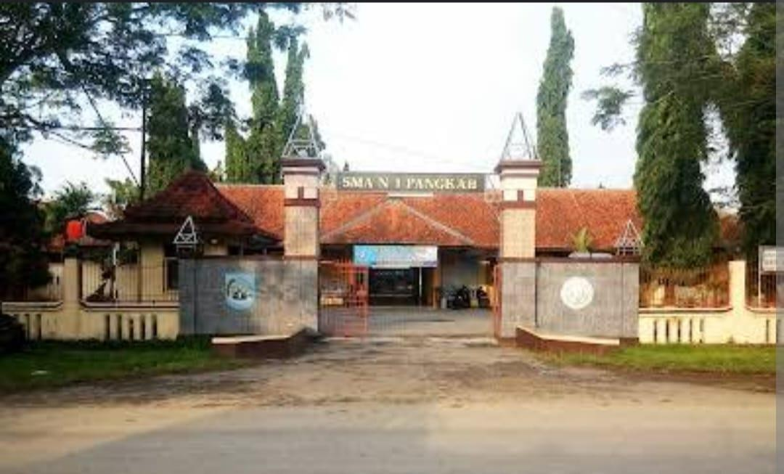

*Lampiran 8*

Dokumentasi pada saat melakukan studi pendahuluan pada hari Selas, 15 Maret 2024

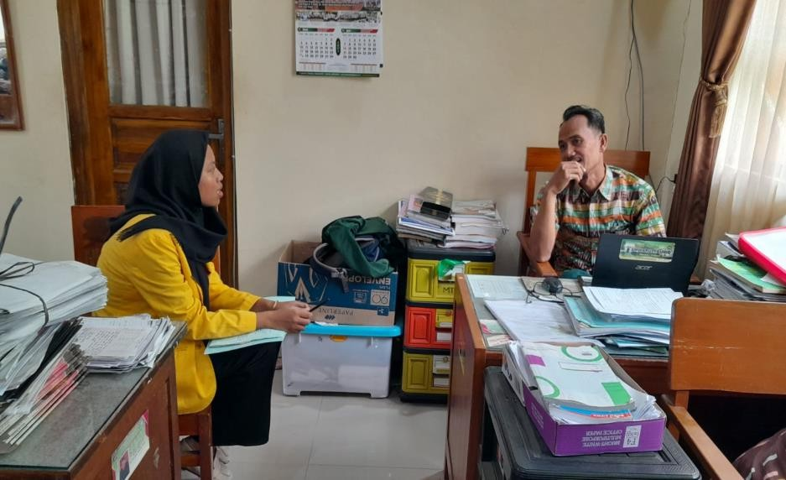

*Lampiran 9*

Dokuemntasi Wawancara dengan Wakil Kurikulum atau pengganti Kepala Sekolah SMA Negeri 1 Pangkah yang dilakukan pada Selasa, 23 April 2024.

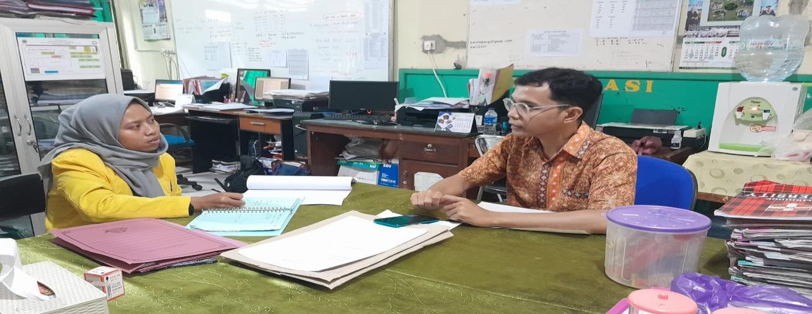

*Lampiran 10*

Dokumentasi wawancara dengan Guru PPKn SMA Negeri 1 Pangkah yang dilakukan pada hari Selasa, 23 April 2024

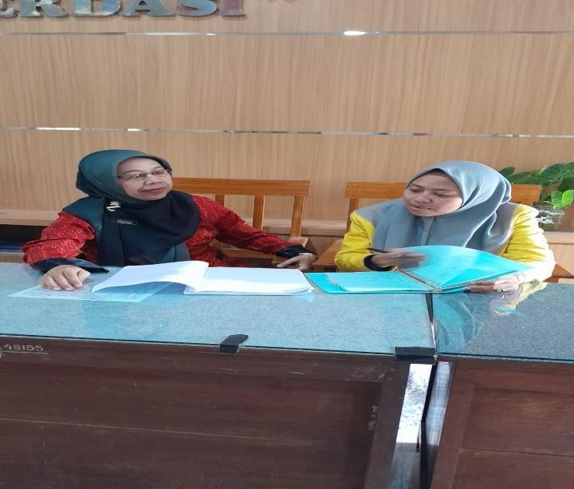

*Lampiran 11*

Dokumentasi wawancara dengan Guru Bahasa Jawa yang dilakukan pada hari Selasa, 23 April 2024

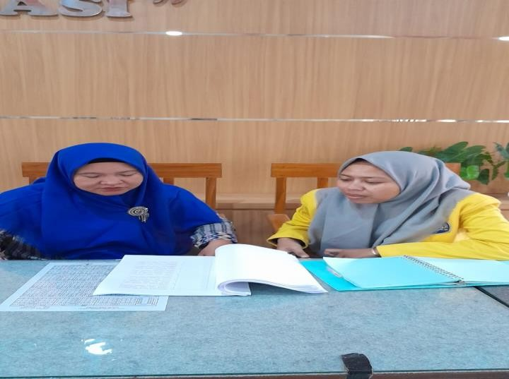

*Lampiran 12*

Dokumentasi wawancara dengan Guru Bahasa Indonesia yang dilakukan pada hari Selasa, 23 April 2024

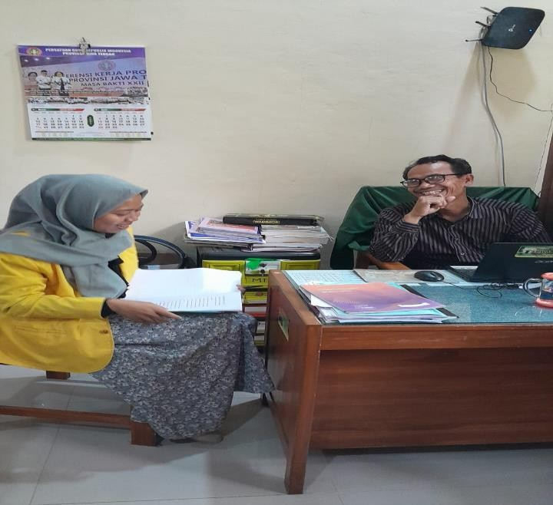

*Lampiran 13*

Dokumentasi wawancara dengan Guru Bahasa Inggris yang dilakukan pada Hari Rabu, 24 April 2024.

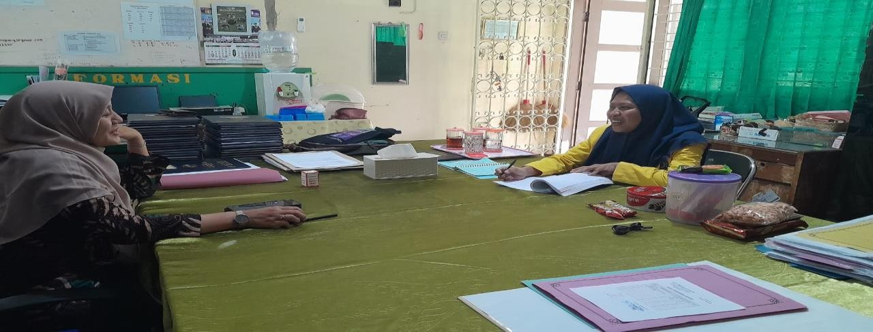

*Lampiran 14*

Dokumentasi wawancara dengan Guru Pendidikan Agama Islam Inggris yang dilakukan pada Hari Rabu, 24 April 2024.

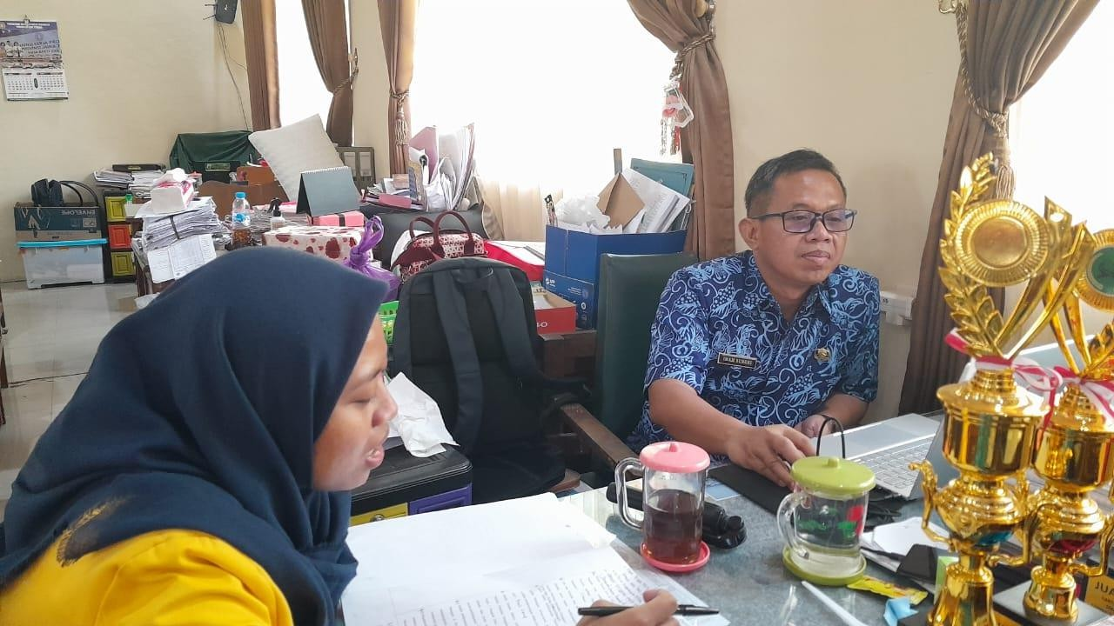

*Lampiran 15*

Surat Izin Penelitian

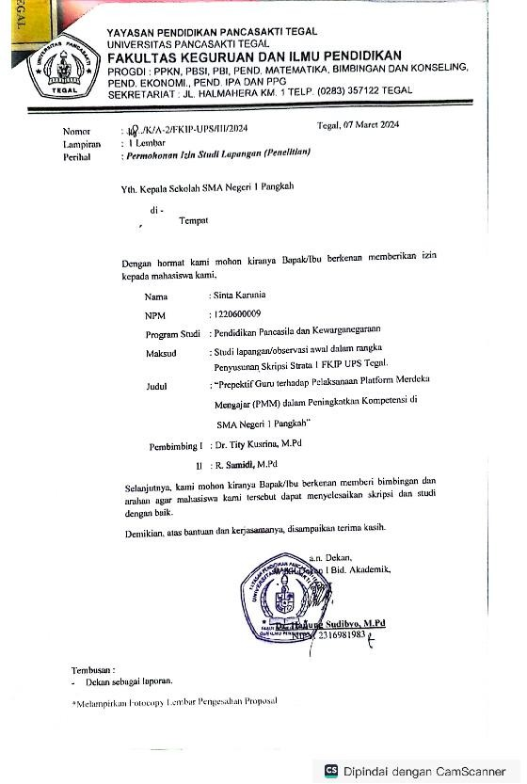

*Lampiran 16 Surat keputusan Platform Merdeka Mengajar*

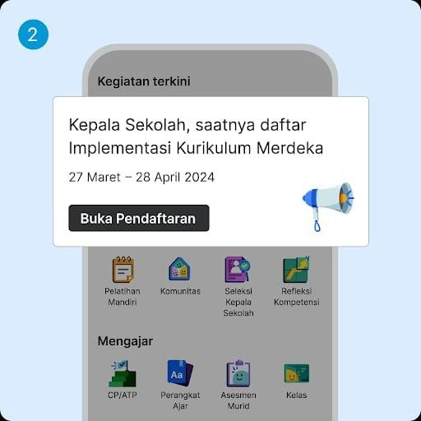

*Lampiran 17 Aplikasi Platform Merdeka Mengajar*

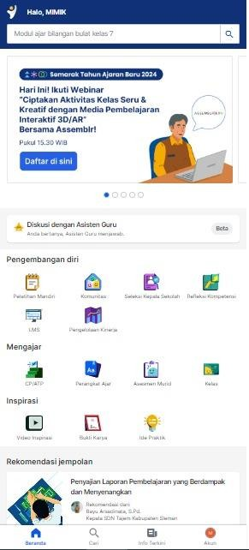

*Lampiran 16*

# TRIANGULASI DATA

|  |  |  |  |  |  |
| --- | --- | --- | --- | --- | --- |
| **No.** | **Variabel** | **Indikator** | **Hasil Observasi** | **Hasil Wawancara** | **Dokumentasi** |
| 1. | Perspektif Guru | 1)  Pelaksanaa n Platform Merdeka Mengajar | 1. Guru mampu menggunakan aplikasi Platform Merdeka Mengajar. 2. Guru merasa terbantu dengan adanya fitur- fitur yang tersedia di Platform Merdeka Mengajar dalam proses pembelajaran. 3. Platform Merdeka   Mengajar yang dikembangkan mampu menjadi partner guru dalam implementasi kurikulum merdeka  dengan semangat kolaborasi dan saling | 1. Berdasarkan wawancara yang dilakukan oleh peneliti di SMA Negeri 1 Pangkah Kecamatan Pangkah Kabupaten Tegal bahwasanya informasi dari I2, I3, I4, I5 dan I6 mengatakan progres yang dijalankan sudah cukup baik apabila guru tersebut memanfaatkan aplikasi PMM dengan maksimal begitu dengan sebaliknya. Dan semua informan menjawab yang hanya bisa masuk dalam aplikasi guru yang tergolong ASN sekitar 48 guru. 2. Berdasarkan hasil wawancara yang dilakukan oleh peneliti bahwasanya jawaban dari masing-masing informan berbeda-beda. Dari jawaban I2 dan I3 mengatakan bisa terbantu bisa juga terbebani, ada dua jawaban. Sedangkan | Dokumentasi berupa foto wawancara dengan wakil kurikulum (Pengganti Kepala Sekolah) dan 5 guru mata pelajaran diantaranya Guru PPKn, Guru Bahasa Jawa, Guru Bahasa Indonesia, Guru Bahasa Inggris dan Guru Pendidikan Agama Islam.  Dari semua guru yang menjadi narasumber hasil penelitian yang dilakukan peneliti masing-masing memiliki pandangan yang berbeda- beda, dan dari penelitian yang dilakukan oleh peneliti adanya dokumentasi sebagai bukti untuk memperkuat hasil dari observasi dan wawancara yang sudah terlampir di dokumentasi. |

|  |  |  |  |  |  |
| --- | --- | --- | --- | --- | --- |
|  |  |  | berbagi. | dari I4 menjawab terbebani karena mengajar tetap harus dilakukan selain itu ada tugas yang memang membutuhkan waktu, sedangkan terkadang waktu sudah tidak ada. Selain itu dari I5 menjawab bahwasanya belum berimbas bagi guru yang malas membuka dan malas belajar. Jawaban dari I6 pun berbanding terbalik bahwasanya aplikasi PMM membantu dalam kelancaran tugas guru baik perangkat pembelajaran dan bahan ajar atau modul.  c. Dari hasil wawancara yang dilakukan oleh peneliti bahwasanya aplikasi Platform Merdeka Mengajar mampu berkolaborasi dan saling berbagi hal tersebut diungkapkan oleh I6 dengan adanya bukti karya kita mampu melihat hasil karya dari teman-teman sesama guru yang di unggah dan bisa mengambil refrensi dari apa yang diunggah di bukti karya. Selain itu hasil dari jawaban I3 dan I5 pun mengatakan bahwasanya  karena hanya sebuah aplikasi masing- |  |

|  |  |  |  |  |  |
| --- | --- | --- | --- | --- | --- |
|  |  |  |  | masing guru pasti menangkap vidio yang berbeda-beda sehingga bisa sharing-  sharing dengan sesame guru. |  |
|  |  | 2) Program- program PMM | 1. Platform Merdeka Mengajar memberikan kesempatan yang setara bagi guru untuk terus belajar dan   mengembangkan kompetensi   1. Platform Merdeka menjadi salah satu aplikasi yang efektif bagi para guru untuk menunjang proses pembelajaran. | 1. Berdasarkan hasil wawancara yang dilakukan bahwasanya memberikan pandangan yang berbeda-beda yakni I3, I4 dan I5 memberikan jawaban aplikasi PMM memberikan kesempatan bagi guru yang terus belajar apabila dari guru itu sendiri ada keinginan untuk belajar. Serta terkait mengembangkan kompetensi jawaban dari I3, I4 dan I5 tidak terlalu meningkatkan kompetensi, dan I5 menambahkan meningkatkan kompetensi tergantung pada gurunya. Kemudian jawaban dari I1 jelas meningkatkan kompetensi, sedangkan I2 dan I6 menjawab sedikit ada pengruh meningkatkan kompetensi karena menjadi lebih baik dari kirikulum sebelumnya. 2. Berdasarkan hasil wawancara yang dilakukan oleh peneliti bahwasanya I5 dan kurang aplikatif atau kurang efektif   guru memanfaatkan aplikasi Platform |  |

|  |  |  |  |  |  |
| --- | --- | --- | --- | --- | --- |
|  |  |  |  | Merdeka Mengajar, tidak seperti pada saat pendidikan latihan secara offline. Selain itu hasil wawancara dari I4 juga mengatakan hal yang sama bahwasanya aplikasi tersebut hanya sebagai beban karena para guru melakukan belajar secara mandiri, tidak seperti kurikulum sebelumnya. Berbeda dengan jawaban I2 dan I6, I2 menjawab bahwasanya aplikasi Platform Merdeka Mengajar efektif karena kita bisa memilih webinar serta diklat sesuai dengan pilihan kita terutama masalah waktu. Dan dari I6 menjawab bahwa aplikasi Platform Merdeka Mengajar efektif karena kita tidak perlu keluar jauh untuk melaksanakan diklat, hanya saja membutuhkan kuota untuk  membuka aplikasi tersebut. |  |
|  |  | c) Dampak dari  Pelaksana an Program Platform Merdeka | 1. Dalam pelaksanaan aplikasi Platform   Merdeka Mengajar mengakibatkan dampak positif   1. Dalam pelaksanaan | a. Berdasarkan hasil wawancara yang dilakukan oleh peneliti dampak positif yang dimiliki yakni memiliki dampak yang positif karena berbeda dengan kurikulum sebelumnya terlebih lagi kalau dilakukan setiap saat serta dikerjakan |  |

|  |  |  |  |  |  |
| --- | --- | --- | --- | --- | --- |
|  |  | Mengajar | aplikasi Platform  Merdeka Mengajar mengakibatkan dampak negatif. | banyak positifnya dalam meningkatkan kompetensi. Hal tersebut di ungkapan oleh I4, selain itu I2 juga menjawab bahwa dampaknya signifikan karena guru tertuntut melaksnakan pengembangan diri. Selain itu jawaban dari I3 menjelaskan bahwasanya menambah wawasan terutama dalam bidang teknologi.  b. Berdasarkan hasil wawancara yang dilakukan oleh peneliti yakni jawaban dari I5 bahwasanya tidak ada dampak negatif yang ada di aplikasi, aplikasi tidak bisa disalahkan atau tidak bisa dikatakan negative tergantung dari masing-masing guru. Dan hanya sebuah aplikasi terkadang guru malas untuk membuka dan mempelajari kecuali praktek secara langsung. Selain itu I3 menjawab bahwasanya dampak negatif yang ada sebenarnya tidak ada hanya saja pada saat melakukan diklat lebih paham secara  langsung tidak secara mandiri. |  |
|  |  | d)  Kekuran gan dan | a) Kekurangan yang dimiliki dalam  Pelaksanaan Platform | a. Berdasarkan hasil wawancara yang dilakukan oleh peneliti yaitu dari I2, I3 |  |

|  |  |  |  |  |  |
| --- | --- | --- | --- | --- | --- |
|  |  | kelebiha n dalam Pelaksan aan Platform Merdeka Mengaja r | Merdeka Mengajar  b) Kelebihan yang dimiliki dalam Pelaksanaan Platform Merdeka Mengajar | dan I4 menjawab bahwasanya kekurangan yang ada terkait masalah waktu, guru harus bisa membagi waktu antara mengajar dengan mengerjakan tugas yang ada di PMM terutama pada saat mengerjakan aksi nyata untuk menunggu diterima (acc) memakan banyak waktu agar tidak mengorbankan siswa-siswi. Dari I5 menjawab bahwasanya kekurangannya ada pada masing-masing guru apakah ada kemauan untuk mempelajari, membuka atau tidak. Selain itu jawaban dari I1 menjawab bahwasanya refrensi pelaksanaan pembelajaran belum selengkap atau tidak sepenuhnya mengakomodir apa yang guru inginkan, sehingga masih butuh refrensi-refrensi yang diluar PMM. Dan dari I6 menjawab kekuarnganya ada pada kuota, kemamouan masing-masing guru dalam mengakses IT yang berbeda-beda. Karena kemampuan guru yang berbeda-beda maka tingkat kemaksimalan dalam pemanfaatan juga berbeda-beda. |  |

|  |  |  |  |  |  |
| --- | --- | --- | --- | --- | --- |
|  |  |  |  | b. Berdasarkan hasil wawancara yang dilakukan oleh peneliti yaitu kelebihan yang dimiliki dalam pelaksanaan Platform Merdeka Mengajar dari informan I1, I2, I3 dan I4 menjawab dengan jawaban yang sama yaitu mendapatkan refrensi dan pemahaman terkait aplikasi platform merdeka mengajar baik meningkatkan keterampilan digital guru dan pengembangan kompetensi banyak. Selain itu I5 menjawab bahwasanya kelabihan secara fitur sudah lengkap kita mencara apapun ada tergantung dari kitanya. Dan dari I6 menjawab kelebihannya yaitu guru dapat melihat, meniru, memodifikasi bahan ajar yang diunggah oleh rekan guru. Kemudian guru bisa melaksanakan pelatihan secara mandiri serta informasi yang berkaitan dengan kurikulum dalam perangkat pembelajaran yang sudah tersedia di PMM. |  |

*Lampiran 17 Jurnal Bimbingan*

# PEMBIMBING I

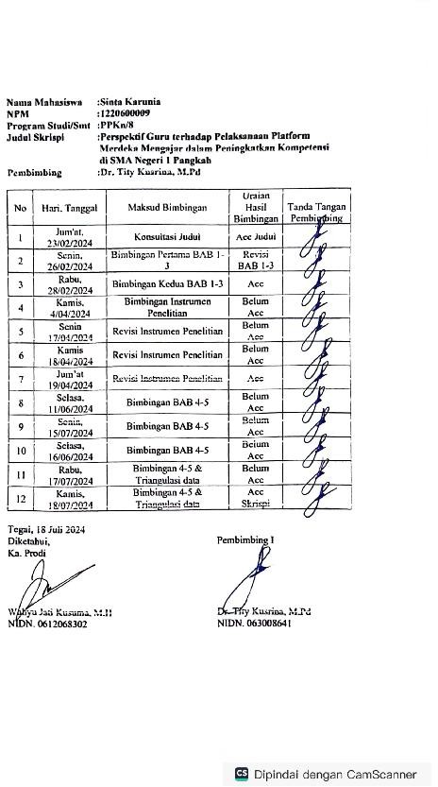

*Lampiran 17 Jurnal Bimbingan*

**PEMBIMBING II**

